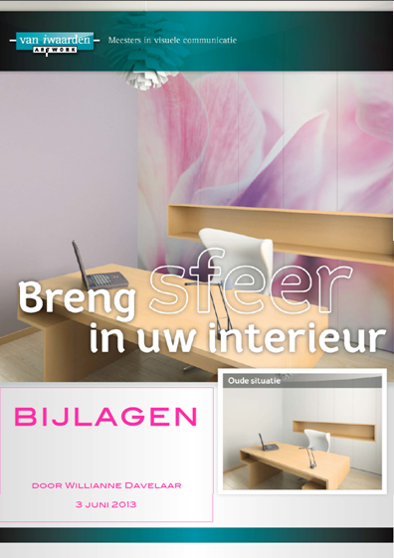
Inhoudsopgave
Bijlage I Bron van inspiratie 4
Bijlage II Onderzoeksopzet 5
Adviesvraag 5
Onderzoeksdoelstelling 5
Onderzoeksvraag en deelvragen 5
Onderzoeksmethoden 5
Bijlage III Definiëring en operationalisering 7
Bijlage IV Organogram 8
Organisatie 8
Bijlage V Bedrijfsoriëntatie 9
Bijlage VI SWOT 10
Bijlage VII Jan Des Bouvrie: ‘Interieur moet sfeer uitstralen in plaats van zorg!’ 11
Bijlage VIII Belangrijkste onderzoeksresultaten 13
Marketingdoelgroep over Sfeer in de zorg 13
Eigen observatie en mening patiënten over praktijken in de zorg 14
Bijlage IX Uitwerking interviews 15
Conclusie interviews 21
Bijlage X Observatie praktijkruimtes 22
Conclusie Observatie praktijkruimtes 22
Bijlage XI Resultaten van try-out 23
Bijlage XII Uitwerking groepsdiscussies 25
Conclusie groepsdiscussies 33
Bijlage XIII Uitwerking telefonische interviews 35
Conclusie telefonische interviews 43
Bijlage XIV Kort interview met patiënt 45
Conclusie Kort interview met patiënt 46
Bijlage XV Topiclijsten 47
Telefonische interviews 47
Half gestructureerde interviews 47
Groepsdiscussies 47
Kort interview patiënt 48
Bijlage XVI Flyer + brief try-out 49
Bijlage XVII Flyer + brief verbeterde mailing 52
Bijlage XVIII Extra voorbeelden decoratieconcept 55
Bijlage XIX Experience marketing; kwaliteit is geen verkoopargument 56
Bijlage XX Pine & Gilmore: De domeinen van de belevenis 59

Bijlage I Bron van inspiratie
Voor de rode draad van mijn afstudeeropdracht heb ik communicatie en marketing gerelateerde literatuurboeken als inspiratiebron gebruikt, de belangrijkste staan hieronder kort toegelicht.

Positioneren, Riezebos en van der Grinten
Het boek beschrijft in stappen hoe een bedrijf, instelling, overheid of persoon kan komen tot een scherpe positionering. Er wordt gewerkt van binnen naar buiten. Volgens Riezebos en van der Grinten kan een externe positionering beter worden waargemaakt als intern draagvlak is verzekerd.
Voor de interne analyse was het zaak om te focussen op de meest relevante marketing- communicatie elementen die een bijdrage leveren aan de uiteindelijke strategie voor VIA. Het boek ‘positioneren’ van Riezebos en van der Grinten bleek uitkomst te bieden omdat het de meest relevante interne elementen in kaart brengt die nodig zijn voor een externe positionering. De externe analyse is tevens opgesteld aan de hand van het boek van Riezebos en van der Grinten, met aanvulling van andere literatuurboeken en uitgebreid desk- en fieldresearch.

Marketingcommunicatie strategie van Floor & van Raay
Het grootste gedeelte van het boek gaat over de instrumenten, media en het geïntegreerd marketingcommunicatieplan. Voor een deel gaat het boek om de plaatsbepaling van marketing-communicatie ten opzichte van andere ondernemingsactiviteiten. Het boek is een belangrijk hulpmiddel/leidraad om het fundament van mijn afstudeeropdracht goed neer te zetten. Het biedt onder andere handvaten voor het realiseren van het eindproduct. Gedurende de studie is het boek regelmatig aan bod gekomen en dit maakt het daarom ook een geschikt boek voor mijn afstudeeropdracht.

De Beleveniseconomie van Joseph Pine en James H. Gillmore
Al in 1999 betoogden Joseph Pine en James Gilmore dat er een nieuw economisch tijdperk was aangebroken: dat van de beleveniseconomie. Ze kregen gelijk. Inmiddels is 'De beleveniseconomie' een onbetwiste managementklassieker en zijn het nog steeds de belevenissen die de klant op een speciale manier aan het product en het bedrijf verbinden. Sterker nog, met de voortdurende stortvloed aan merken die de klant over zich heen krijgt, is het regisseren van een gedenkwaardige belevenis relevanter dan ooit. Het boek is absoluut een toegevoegde waarde geweest bij het schrijven van mijn afstudeeropdracht.

Aanvullende literatuur
Wat is onderzoek?, Nel Verhoeven
Zoals de titel aangeeft, is het boek een hulpmiddel bij het opstellen en uitvoeren van een onderzoek. Onderzoekstermen en fasen in een onderzoeksproces worden in het boek toegelicht. Dit boek is gebruikt om de onderzoeksmethoden op te stellen en bepaalde onderdelen te onderbouwen. Het genoemde boek wordt door veel afstudeerders gebruikt en geeft alle zaken op het gebied van onderzoeken weer. Het heeft mij houvast geboden bij het opstellen van de onderzoeksopzet en tijdens de onderzoeksperiode bij de uitvoering ervan. Wat ik erg prettig vind aan het boek is de concrete schrijfstijl en de duidelijke voorbeelden.

Bijlage II Onderzoeksopzet

Hieronder bespreek ik de adviesvraag, onderzoeksdoelstelling, hoe ik het onderzoek heb aangepakt en de argumentatie hiervan. In hoofdstuk 3 van het rapport worden de belangrijkste resultaten van het onderzoek besproken.

Adviesvraag
Van Iwaarden Artwork (VIA) wil de printmachine die zij tot haar beschikking heeft beter gaan benutten door het genereren van nieuwe business met bestaande machine productie. Hierdoor wordt overcapaciteit verkleind. Daarom heeft VIA gevraagd hoe zij het nieuwe concept decoraties op de markt moeten brengen genaamd: ‘Sfeer in de zorg’. Met de informatie uit de interne- en externe- en de probleemanalyse, heb ik een adviesvraag opgesteld. Onderstaande adviesvraag vormt de rode draad voor dit rapport en de uiteindelijke adviezen:

Op welke manier kan het decoratieconcept ‘Sfeer in de zorg’ gepositioneerd worden naar haar marketingdoelgroep fysiotherapeuten, tand- en huisartsen, zodat deze groepen het product aanschaffen bij Van Iwaarden Artwork?

Onderzoeksdoelstelling
Het primaire doel van het onderzoek was achterhalen hoe VIA zich met behulp van een marketingcommunicatiestrategie kan positioneren op de markt. Hierbij is het van belang om te achterhalen wie relevante doelgroepen en concurrenten zijn, hoe en wat er naar de doelgroepen gecommuniceerd moet worden en welke middelenmatrix hierbij aansprekend is. Het is voor VIA belangrijk om er als organisatie, tussen vele andere gelijksoortige bedrijven, uit te springen zodat de inzet van marketingcommunicatie het beoogde effect heeft. Er is hier sprake van ‘praktisch relevant onderzoek’.

Onderzoeksvraag en deelvragen
Om de adviesvraag te kunnen beantwoorden was het van belang om kwalitatief onderzoek te houden onder fysiotherapeuten, tand- en huisartsen. Voor dit onderzoek heb ik een onderzoeksvraag opgesteld met de daarbij horende deelvragen:

Welke behoefte speelt er bij de marketingdoelgroep fysiotherapeuten, tand- en huisartsen betreffende het aankleden van praktijkruimtes?

Deelvragen:
- Willen fysiotherapeuten, tand- en huisartsen iets uitstralen met hun praktijk?
- Wat willen fysiotherapeuten, tand- en huisartsen met hun praktijk uitstralen naar de patiënt?
- Wat willen fysiotherapeuten, tand- en huisartsen met hun praktijk uitstralen naar de medewerkers?
- Wat verstaan fysiotherapeuten, tand- en huisartsen onder de term ‘sfeer’?
- Vinden fysiotherapeuten, tand- en huisartsen hun huidige praktijk sfeervol?
- Hechten fysiotherapeuten, tand- en huisartsen waarde aan sfeer in hun praktijk?

Onderzoeksmethoden
Om antwoord te kunnen geven op de onderzoeksvraag en bijbehorende deelvragen heb ik het volgende gedaan:
- Marktanalyse gemaakt (kwalitatief en kwantitatief). Hierdoor heb ik een goed beeld verkregen van de directe omgeving waarin VIA opereert.
- Interviews afgenomen. Om een beeld te krijgen van welke behoefte er speelt bij de marketingdoelgroep fysiotherapeuten tand- en huisartsen betreffende het aankleden van praktijkruimtes heb ik drie half gestructureerde interviews gehouden.

- Praktijken in de zorg geobserveerd. Doormiddel van negen praktijk bezoeken mocht ik de huidige praktijksfeer proeven en ben ik er achter gekomen wat de huidige aankleding van praktijkruimtes is.

- Try-out verstuurd. Om te onderzoeken of er daadwerkelijk interesse is in het concept Sfeer in de zorg heb ik besloten om een try-out (brief + bijlage) te versturen voor een indicatie betreft de behoeftes van de marketingdoelgroep. Er is een mailing verstuurd naar 48 tandartsen in Ede, Veenendaal en Barneveld.

- Groepsdiscussies georganiseerd. Om een compleet beeld te krijgen van welke behoefte er speelt bij de marketingdoelgroep fysiotherapeuten tand- en huisartsen betreffende het aankleden van praktijkruimtes heb ik drie groepsdiscussies georganiseerd met zes fysiotherapeuten, zes tand- en zes huisartsen. De drie groepsdiscussies heb ik geleid met in mijn achterhoofd de kernvraag: ‘welke behoefte speelt er bij de marketingdoelgroep fysiotherapeuten, tand- en huisartsen betreffende het aankleden van praktijkruimtes?’

- Tweede mailing verstuurd. Om een duidelijk beeld te krijgen van welke behoefte er speelt bij de marketingdoelgroep fysiotherapeuten tand- en huisartsen betreffende het aankleden van praktijkruimtes heb ik 150 half gestructureerde telefonische interviews afgenomen onder de marketing doelgroep. Ik heb de marketing doelgroep telefonisch benaderd met een vragenlijst, nadat ik de verbeterde mailing ten opzichte van de try-out heb verstuurd.

- Tot slot heb ik korte interviews gehouden met zes patiënten. Doormiddel van deze korte interviews ben ik er achter de mening van de patiënten betreft aankleding van praktijken uit de zorg gekomen.

U heeft gelezen wat voor onderzoek ik heb gedaan en hoe ik het heb aangepakt. In bijlage VIII t/m XIV kunt u de volledige resultaten lezen.

Bijlage III Definiëring en operationalisering

Om het onderzoek volledig af te bakenen heb ik verschillende begrippen van de adviesvraag, onderzoeksvraag en de daarbij horende deelvragen hieronder toegelicht.

Sfeer in de zorg: Dit is het product waar het onderzoek om gaat. Het sfeervol aankleden van de praktijken (wacht- en behandelkamers) van fysiotherapeuten, tand- en huisartsen staat hierin centraal. Het sfeervol aankleden van de praktijkruimtes gebeurt door het decoreren van wanden, vloeren en plafonds.

Positionering: Het zogenaamde “in de markt zetten” van een product of merk. In dit geval gaat het dus om het nieuwe product genaamd Sfeer in de zorg. Het onderzoek zal gericht zijn op welke manier het project ‘Sfeer in de zorg’ gepositioneerd zal moeten worden. Met behulp van het boek Positioneren van Rik Riezebos en Jaap van der Grinten zal er keuzes gemaakt moeten worden in het positioneringstraject op basis van onderzoek bij de marketingdoelgroep.

Marketing doelgroep: Dit is de groep consumenten of bedrijven waar van Iwaarden Artwork met hun marketinginspanning een bepaald resultaat wil behalen. Bij dit onderzoek gaat het om de marketing doelgroep: fysiotherapeuten, tand- en huisartsen. Het doel van de onderzoeksvraag is om achter de specifieke meningen en behoeftes van fysiotherapeuten, tand- en huisartsen te komen wat betreft het aankleden van praktijkruimtes. Hun meningen en behoeftes zijn van belang bij het positioneren van het project Sfeer in de zorg, zodat we erachter komen met welke boodschap we deze groepen het product kunnen laten aanschaffen bij Van Iwaarden Artwork.

Behoefte: ‘Dat wat de klant nodig heeft met een bepaalde reden’. Bij het onderzoek is het van belang om er achter te komen wat voor behoefte er is bij de marketing doelgroep wat betreft het aankleden van hun praktijkruimtes. Dit zal voor een goed geformuleerde boodschap lijden, waardoor de marketingdoelgroep het product zal aanschaffen bij van Iwaarden Artwork.

Aankleden van praktijk ruimtes: Uitstraling en afwerking van een praktijkruimte. In het onderzoek zal ik de marketing doelgroep eerst zelf een invulling geven over het begrip aankleden van praktijk ruimtes.

Sfeer: In dit onderzoek gaat de definitie sfeer om de inrichting en de aankleding in een praktijkruimte in de zorg die bepaald of iemand zich prettig voelt.

Uiteindelijk zal het onderzoek antwoord moeten geven op de vraag op welke manier het project Sfeer in de zorg gepositioneerd kan worden naar haar marketing doelgroep fysiotherapeuten, tand- en huisartsen, zodat deze groepen het product aanschaffen bij Van Iwaarden Artwork. Voor het beantwoorden van de onderzoeksvraag en de daar bijhorende deelvragen zal er zoveel mogelijk informatie gehaald moeten worden over hoe Sfeer in de zorg gepositioneerd kan worden naar haar marketingdoelgroep doormiddel van desk- en fieldresearch.

Bijlage IV Organogram
Onderstaand figuur geeft het organogram van VIA weer.

Jan van Iwaarden
(Directeur)

Figuur 1 Organogram Van Iwaarden Artwork
Frank W.
(Productie)
Dirk
(Productie)
Johan
(Productie)
Frank P.
(Productie)
Remco
(Productie)
Jantine Burgers
(Administratie)

Karl Born
(Grafisch ontwerper)
Mirjam Miedema
(Marketing)
Gert Beitler
(Verkoop)

Organisatie
VIA telt tien medewerkers met Jan van Iwaarden als oprichter en tevens directeur van het bedrijf. VIA stelt zich ten doel om alle klanten van dienst te zijn met een optimale inzet van de beschikbare deskundigheid, ervaring en kennis op het gebied van reclame en artwork.

De organogram laat zien dat VIA een korte lijnorganisatie is waarbij iedere medewerker één directe baas heeft.
Ik plaats hierbij echter wel de kanttekening dat VIA in de praktijk meer functioneert als matrix organisatie. Er wordt namelijk in veel gevallen projectmatig samengewerkt door leden uit verschillende lagen van de organisatie.

Bijlage V Bedrijfsoriëntatie
Via bijgevoegd model (figuur 2) wordt de focus beschreven die heerst in de organisatie. Dit is van belang, omdat het naar boven haalt waar VIA goed in is. De bedrijfsoriëntatie wordt bepaald aan de hand van vier variabalen: open versus gesloten en controle versus flexibiliteit. Uit de analyse blijkt dat bij VIA zowel sprake is van een marktgeoriënteerde- als een organisatiegeoriënteerde aanpak. Hieronder worden de inzichten beschreven.

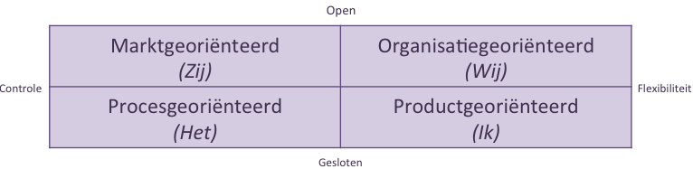
Figuur 2 Vier typen bedrijforiëntatie (Riezebos en van der Grinten (2008)
Productgeoriënteerde organisatie
Bij VIA voert de productgeoriënteerde benadering de boventoon. VIA kan bijna alles voor de klant realiseren. Kwaliteit en vakmanschap staat op nummer één bij het produceren en leveren van het product.

Volgens Riezebos en van der Ginten:
“Productgeoriënteerde organisaties zijn vaak goed in het bedenken en maken van kwalitatief goede producten. Kenmerkende woorden voor dit type organisatie zijn kwaliteit en innovatie. Bij medewerkers van dit soort bedrijven staat vakmanschap hoog in het vaandel, wat gepaard gaat met een hoog opleidingsniveau van de medewerkers”.

Organisatiegeoriënteerde organisatie
VIA heeft raakvlak met deze benadering als het gaat om de klantgerichte houding van medewerkers en de openheid in de organisatie. Verder is VIA zeer gespitst op samenwerking met andere partijen.

Volgens Riezebos en van der Ginten:
“Deze organisatie richt zich primair op het motiveren van eigen medewerkers en optimaliseren van de samenwerking tussen medewerkers. De organisatie geeft medewerkers vaak een grote mate van vrijheid, maar rekent medewerkers ook vrij hard af op prestaties. Het accent ligt op het bouwen van ‘intern radarwerk’. Dit soort bedrijven is alert op vragen van klanten, onderneemt actie bij negatieve publiciteit en is gespitst op samenwerking met andere partijen”.

Wat betekent dit voor VIA?
VIA beschikt over alle ingrediënten om flexibel te zijn en om in zowel open en gesloten cultuur goed te kunnen functioneren.

Bijlage VI SWOT
Om de huidige interne en externe situatie van VIA samen te vatten maak ik gebruik van de SWOT (zie figuur 3). Door deze analyse kon ik mij richten op de sterke en zwakke kanten (gericht op de interne omgeving) en op de kansen en bedreigingen (gericht op de externe omgeving).

Strengths | Weaknesses
Goede reputatie  Groei (vooral in artwork opdrachten)  Kennis vakgebied  Innovatief  Reclame  Inbreng van Artwork  Flexibel | Communicatie (intern en extern)  Missie + visie  Geen focus  Bereidheid tot investeren

Opportunities | Threats
Nieuwe markten in artwork (zie Abell-model) | Crisis  Concurrentie  Mensen gaan steeds meer zelf doen (via internet bestellen)
Figuur 3 SWOT Van Iwaarden Artwork

Bijlage VII Jan Des Bouvrie: ‘Interieur moet sfeer uitstralen in plaats van zorg!’

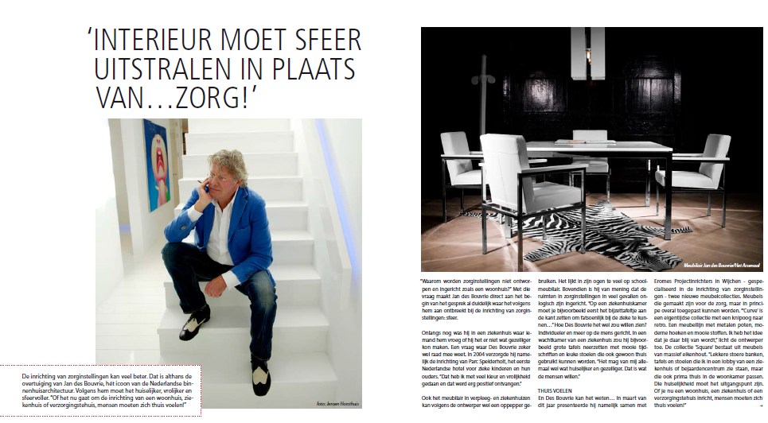
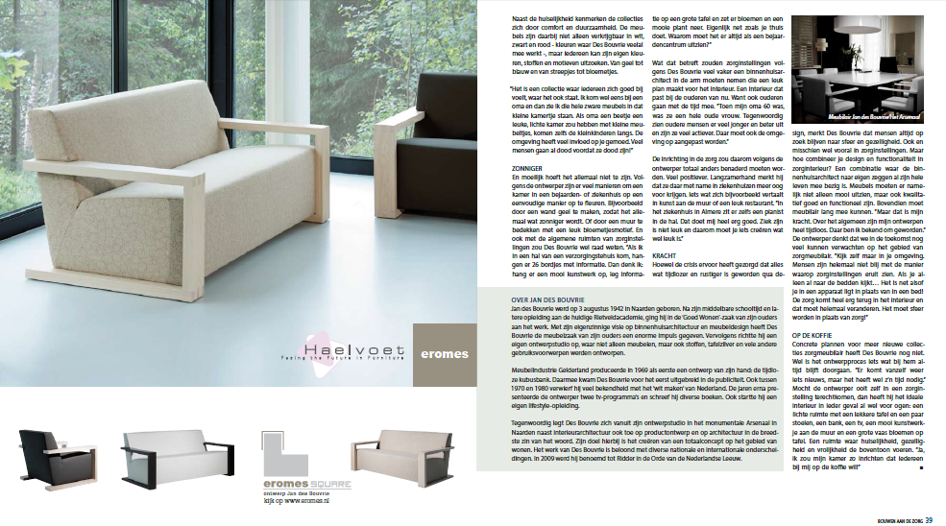

Bijlage VIII Belangrijkste onderzoeksresultaten

Hier worden alle belangrijke onderzoeksresultaten van fysiotherapeuten, tand- en huisartsen op een rijtje gezet. Voor de volledige onderzoeksresultaten verwijs ik naar bijlage IX t/m XIV.

Marketingdoelgroep over Sfeer in de zorg

Mooie toevoeging om imago en identiteit volledig naar wens aan te vullen
Toevoeging voor totale sfeer
‘Zorg zonder sfeer is een bos zonder bomen’

Naam Sfeer in de zorg is te specifiek
Een bekladderde muur, glas, vloer of plafond zal de sfeer niet bevorderen
Oogt te duur
Groots
Leuk voor de toekomst
Geen beeld van realisatie in eigen praktijk
Marketingdoelgroep over
Sfeer in de zorg
Origineel en leuk
Kan bijdragen aan angstreductie, vooral bij tandartspraktijken
Huidige praktijk wordt mooi genoeg gevonden
Leuk idee
Hechten waarde aan sfeer in hun praktijk
Met alleen een gekleurde muur creëer je geen sfeer
Willen voornamelijk rust uitstralen met hun praktijk
Een goede sfeer = op je gemak voelen
Niet meteen geïnteresseerd
Positief
Praktijk is pas sfeervol als patiënt zich op zijn/haar gemak voelt.

Eigen observatie en mening patiënten over praktijken in de zorg

Kale uitstraling
Patiënten hebben angst
voor de tandarts

Sfeer in de zorg zou kunnen
bijdragen aan angstreductie

Losse papiertjes voor
bewegwijzering
TV in wachtkamer
Fris
Sfeerloos
Er liggen oude tijdschriften
Te veel verschillende
attributen
Rommelig
Saai en kil
Kale muren
Te veel wit bij tandartspraktijken
Praktijken zouden Sfeer in de zorg moeten aanschaffen
Eigen observatie en mening patiënten over praktijken in
de zorg

Bijlage IX Uitwerking interviews

Om een beeld te krijgen van welke behoefte er speelt bij de marketingdoelgroep fysiotherapeuten tand- en huisartsen betreffende het aankleden van praktijkruimtes heb ik half gestructureerde interviews gehouden onder de marketing doelgroep. Ik heb half gestructureerde interviews afgenomen, omdat er bij dat type interview wel een structuur heerst door middel van een topiclijst (bijlage XV), maar er was zeker alle ruimte voor de eigen inbreng van de respondent. Hieronder staan de belangrijkste gegevens van de drie interviews op locatie volledig uitgewerkt.

Fysiotherapeut

Fysiotherapeuten Ronald Uyterwaal en Arjan de Bruin, Medifit te Barneveld

Ronald Uyterwaal Arjan de Bruin

Beschrijving van de praktijk:
Medifit staat in Barneveld en omgeving bekend als een betrouwbaar instituut. De praktijk voor fysiotherapie bestaat al ruim dertig jaar en in 1989 werd het trainingscentrum in gebruik genomen. Fysiotherapeuten Ronald en Arjan zijn dit moment eigenaar van dit complex. Op dit moment zijn er 14 fysiotherapeuten actief bij Medifit.

Wanneer ik binnen kom bij Medifit loop ik tegen een receptie aan met een kleine wachtruimte. Links staan de fitness-apparaten en rechts zijn vijf praktijkruimtes. Ik zie veel apparaten en vooral heel veel kleuren. Het oogt fris en ik ervaar het als een vertrouwde omgeving.

Wat verstaan jullie onder de term sfeer?
De fysiotherapeuten waren het met elkaar eens dat ze de indruk die een bepaalde plaats wekt een goede omschrijving vinden voor de term sfeer.

Willen jullie wat uitstralen met jullie praktijk naar de patiënt en medewerkers? Zo ja, wat?
Uw beweging is onze zorg. Dat is naar ons inzien de missie van de fysiotherapeuten van Medifit Barneveld. Dit betekent dat de fysiotherapeuten staan voor een actieve behandelingswijze. Wij willen daarom ook een vertrouwde en rustige uitstraling geven tegenover de patiënt. Voor de medewerkers willen we met de praktijk als een prettige werkomgeving ervaren worden.

Hoe creëren jullie een vertrouwde en rustige uitstraling tegen over je patiënt?
Medifit presenteert zich als een sport paramedisch trainingscentrum in Barneveld. Inschatting is dat toch zeker 40 tot 50 mensen dagelijks Medifit bezoeken. Afgelopen jaren neemt professionaliteit alsmaar toe mede door kwaliteitsindicatoren. Onze praktijk is gericht op de speerpunten rust, modern, patiëntgericht en natuurlijk bewegen. De praktijk is klein, gezellig, vertrouwd en logisch ingedeeld. Hiermee creëren wij een vertrouwde uitstraling.

Hechten jullie waarde aan sfeer in jullie praktijk?
Ronald en Arjan moesten lachen bij deze vraag. Nadat ik vroeg waarom ze moesten lachen bij deze vraag gaven ze aan dat ze het vanzelfsprekend vinden dat een ieder waarde hecht aan sfeer in zijn/haar praktijk. Zij willen dat ieder die op deze plaats komt zich goed voelt doordat er een ontspannen sfeer hangt.

Hoe zorgen jullie er voor dat er een ontspannen sfeer hangt in de praktijk?
Wij zorgen dat de medewerkers begaand en vriendelijk zijn. Elke keer maar weer. Wij zorgen voor een kop koffie en zorgen dat de patiënt zich thuis voelt.

Vinden jullie de huidige praktijk sfeervol?
De fysiotherapeuten gaven aan dat zij hun huidige praktijk sfeervol vinden omdat het leuk is ingericht met felle kleuren. De medewerkers zorgen voor belangstelling voor de patiënt.

Met de hulp en aanpak van Sfeer in de zorg kunt u een gastvrije omgeving creëren die een bijzondere en daardoor eigen uitstraling heeft. Die uitstraling zorgt ervoor dat uw cliënten zich welkom en direct op hun gemak voelen en die bovendien een geruststellende afleiding biedt voor hen die wellicht liever niet bij u langskomen.
Sfeer in de zorg geeft uw vloeren, wanden, plafonds en ramen de specifieke uitstraling die past bij uw persoonlijke smaak, wensen en de beschikbare ruimte. En het mooie is: bijna alles is door ons te realiseren.

Wat vinden jullie van Sfeer in de zorg?
Het klinkt heel leuk en heel logisch, maar we kunnen er ons niets bij voorstellen eigenlijk. Arjan: Wat het eerst in mij opkomt is: te overdreven voor een praktijk.

-Voorbeelden laten zien-

Arjan: Echt heel leuk en origineel. Hier zouden meer zorginstellingen aandacht aan moeten besteden. Ik vind dat Sfeer in de zorg zeker zal bijdragen aan een goede sfeer in een ruimte.
Ronald: Ik vind het er heel mooi uitzien op de voorbeelden. Ik geloof heel zeker dat het kan zorgen voor een leuke en originele sfeer in een praktijk.

Denken jullie dat Sfeer in de zorg bij kan dragen bij angstreductie?
Wij denken van wel. Als een patiënt erg angstig is voor een bezoek zal Sfeer in de zorg de patiënt wellicht afleiden van zijn/haar angst.

Ronald en Arjan vonden Sfeer in de zorg zo’n goed initiatief dat ze een vervolg afspraak hebben gemaakt met VIA om eens te bespreken wat van VIA te bieden heeft.

Inmiddels is er een afspraak geweest om te spreken over de mogelijkheden van decoratie in de zorg in het algemeen en bij Medifit zelf.

Resulterend in een basis aanpak met vier strategische speerpunten:
- Bewegen
- Patiënten begeleiding
- Preventie
- Fitness

Medifit management wil doorborduren op deze punten en daarbij optimaal gebruik gaan maken van muur en wand decoratie. Kenmerken als basis voor het ontwerp van de decoratie bij Medifit zijn: rust, modern, patiëntgericht en natuurlijk bewegen.

Met als thema: vogelvrij bewegen

Rekening houdend met het feit dat een derde van de cliënten is tussen 20 en 39 jaar, daarnaast is een grote groep tussen 40 en 50. Samen zo’n 75% van het totaal.

Het ontwerp van de wanddecoratie houdt rekening met bovenstaande kenmerken: ons voorstel is dan ook om juist niet de klinische kant te benadrukken maar veel meer op de resultaten te focussen: vrij voelen als een vlinder, in de natuur, genieten, je weer fit voelen.

Resultaat:
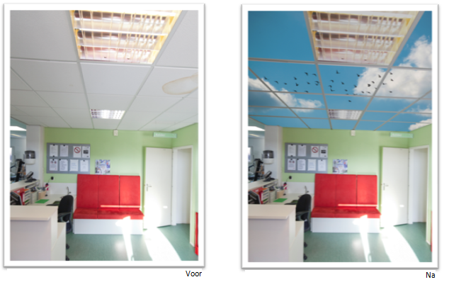

Doelstelling Medifit:
Doelstelling van dit project is het versterken van de binding van Medifit met de cliënt: externe mensen (patiënt+familie) en interne mensen (medewerkers), een derde doelgroep is: zorgverzekeraar, artsen, de pers, regio. Het hebben van een hoge klanttevredenheid is essentieel voor Medifit.

Tandarts

Tandarts Geurt van Limborgh, Utrecht

Beschrijving van de praktijk:
Tandarts Geurt van Limborgh is eigenaar van tandartspraktijk Van Limborgh in Utrecht. Zij werken met een tandarts, twee mondhygiënistes en de assistentes daarvan. Er zijn twee behandelruimten een wachtkamer en een werkruimte. De uitstraling van de praktijk wat ik ervaar is: rust, modern en strak. Mooie materialen, gladde wanden, strakke lampen. Wat me erg opvalt is dat de praktijk niet ingericht is met schilderijen, posters of andere frutsels. De praktijk heeft een minimalistische uitstraling.
Geurt van Limborgh

Midden in de ruimte staat een gigantische appeltjesgroene werkkast-kamer, met daarin een werk- en opslagruimte, tevens dienst doend als afscheiding tussen twee behandelruimten. Oorspronkelijke idee was om deze een felle kleur te geven tussen rood en roze in, maar dat werd hem afgeraden wegens associatie met bloed.

Wat verstaat u onder de term sfeer?
Hoe het voelt om ergens te zijn. Dat versta ik onder de term sfeer.

Wat wilt u uitstralen met uw praktijk naar de patiënt en medewerkers? Zo ja, wat?
Ik houd mijn praktijk opzettelijk rustig qua inrichting. Hoe minder poespas hoe beter. Voor mij is het een voorwaarde om prettig te kunnen werken. Er staan al genoeg objecten in de praktijk, vind ik. Zo wijst hij op de airco. Die zou wit zijn, had de leverancier beloofd, en blijkt nu beige-achtig van kleur. Daar baal ik van; het valt nauwelijks op. Volgens hem denken veel collega’s er net zo over. Tandartsen zijn pietjes precies. Alles moet van top tot teen kloppen.

Hecht u waarde aan sfeer in uw praktijk?
Ik hecht weldegelijk waarde aan sfeer in mijn praktijk. De cliënten en medewerkers moeten zich thuis voelen in mijn praktijk.

Vind u uw huidige praktijk sfeervol?
Ik probeer een open sfeer te creëren in zijn praktijk. Er wordt veel gepraat, er is oprechte belangstelling voor de cliënt. Als je zit te wachten krijg je koffie of thee. Er liggen tijdschriften, er wordt gelachen, het is een levendig geheel. Iedereen kent elkaar, onderlinge sfeer is erg goed.

Geurt is een prater en een doener. Onthoudt dingen. Stelt je snel op je gemak, komt met voorstellen, laat je meedenken. Dat geeft vertrouwen en geeft de cliënt het gevoel dat hij/zij serieus genomen wordt.

Met de hulp en aanpak van Sfeer in de zorg kunt u een gastvrije omgeving creëren die een bijzondere en daardoor eigen uitstraling heeft. Die uitstraling zorgt ervoor dat uw cliënten zich welkom en direct op hun gemak voelen en die bovendien een geruststellende afleiding biedt voor hen die wellicht liever niet bij u langskomen.
Sfeer in de zorg geeft uw vloeren, wanden, plafonds en ramen de specifieke uitstraling die past bij uw persoonlijke smaak, wensen en de beschikbare ruimte. En het mooie is: bijna alles is door ons te realiseren.

Wat vindt u van Sfeer in de zorg?
Ik kan me wel voorstellen dat hij in de wachtkamer iets zou willen hebben als wanddecoratie wat erg in het oog springt, maar daar blijft het dan bij. Nogmaals: volgens mij draagt het niet direct bij aan de sfeer, die wordt bepaald door de mensen, laat staan dat het angsten helpt wegnemen of dat mensen er rustig van worden.

Mag ik dat samenvatten in dat u vindt dat Sfeer in de zorg niet kan bijdragen aan angstreductie?
Klopt ik denk dat een gekleurde wand, vloer, glas of plafond niet zal bijdragen aan angstreductie, omdat dit de angsten voor de wat er bij de tandarts gebeurd niet weg zal nemen.

Ik laat hem de voorbeelden zien. Wel leuk, is de reactie. Hij zegt dat het hem opvalt dat er veel rommel staat in de getoonde praktijken.

Volgens Geurt zou het idee Sfeer in de zorg een onderdeel moeten zijn van een totaalconcept. Geurt: VIA heeft een goed inrichtingsadvies nodig waarin vloeren, wanden, plafonds en ramen een onderdeel van zijn. Om alleen die onderdelen aanpakken, dat maakt het geheel er niet beter op.

Huisarts
Huisarts D.A. Jaspers, Barneveld

Beschrijving van de praktijk:
Dionne Jaspers is een huisarts in praktijk ‘Huisartsen De Burgt’ te Barneveld. Zij werken in de praktijk met vier huisartsen, drie praktijkverpleegkundige en zeven praktijkassistentes. Er zijn zes behandelruimtes en een grote wachtkamer voor de patiënten van de vier huisartsen. De wachtkamer straalt rust uit met een moderne uitstraling zoals een flat screen aan de muur en strakke banken waar men kan wachten op hun beurt. Men voelt zich nooit alleen of verveeld in de wachtkamer, omdat alle patiënten van de vier huisartsen in dezelfde wachtruimte wachten. Naar mijn mening heerst er een ontspannen sfeer.
Dionne Jaspers

Zodra je de deur wilt openen word je meteen geïnformeerd over wat je moet doen zodra je binnen komt. Eerst moet je naar de balie om je te melden en vervolgens mag je plaats nemen in de enorme wachtkamer. Wat sfeervol oogt met natuurlijke kleuren. In tegenstelling tot de behandelkamers. Daar is geen schilderijtje of poster te zien. In mijn beleving stond er alleen een bureau met computer en een kast met boeken. De muren waren overall spierwit.

Wat verstaat u onder de term sfeer?
Wat versta ik onder de term sfeer? Dat is voor mij toch wel de stemming in een gezelschap.

Wat wilt u uitstralen met uw praktijk naar de patiënt en medewerkers? Zo ja, wat?
Ja wij proberen met zijn alle rust en zorg uitstralen naar de patiënt. Daarnaast zorgen we met zijn alle dat het werken leuk is en ook blijft. Door een prettige werkomgeving te creëren.

Op wat voor manier stralen jullie rust en zorg uit naar de patiënt?
Wij zorgen daarvoor doormiddel van de manier dat we met elkaar om gaan. We hebben geduld en begrip voor elkaar maar ook voor de patiënt. Op die manier voelt de patiënt zich vaak ook op zijn plek.

Dus jullie stralen rust en zorg uit niet doormiddel van jullie praktijk maar door de medewerkers?
Dat is juist. Natuurlijk speelt de inrichting van de praktijk ook enorm mee, maar grotendeels zorgen wij als medewerkers grotendeels voor de sfeer in de praktijk.

Hecht u waarde aan sfeer in uw praktijk?
Een praktijk zonder sfeer is een bos zonder bomen.

Kunt u dat toelichten?
Een praktijk zonder sfeer zorgt voor een praktijk zonder patiënten. Patiënten moeten zich op hun plek voelen en daarbij op hun gemak voelen.

Vindt u uw huidige praktijk sfeervol?
Ik vind onze huidige praktijk sfeervol, omdat we gebruik maken van natuurlijke kleuren met een moderne uitstraling. Veel patiënten zijn enthousiast over onze nieuwe praktijk. En voelen zich prettig bij een bezoek aan de huisarts. En zo hoort het ook.

Met de hulp en aanpak van Sfeer in de zorg kunt u een gastvrije omgeving creëren die een bijzondere en daardoor eigen uitstraling heeft. Die uitstraling zorgt ervoor dat uw cliënten zich welkom en direct op hun gemak voelen en die bovendien een geruststellende afleiding biedt voor hen die wellicht liever niet bij u langskomen.
Sfeer in de zorg geeft uw vloeren, wanden, plafonds en ramen de specifieke uitstraling die past bij uw persoonlijke smaak, wensen en de beschikbare ruimte. En het mooie is: bijna alles is door ons te realiseren.

Wat vindt u van Sfeer in de zorg?
Het klinkt heel erg leuk. Daarnaast klinkt het groots wat bij mij de angst opwekt dat het heel erg duur is.

-Voorbeelden en prijsoverzicht laten zien-

Dat ziet er echt heel leuk uit en de prijzen vallen inderdaad mee zeg! Wat een leuk concept.

Vindt u dat een bijzondere wand/vloer/plafond kan bijdragen aan sfeer in de zorg?
Ik weet wel zeker dat een bijzondere wand/vloer/plafond bijdraagt aan sfeer in de zorg. De praktijk straalt wat uit en de patiënt heeft wat te zien en zorgt wellicht voor afleiding voor hetgeen waar de patiënt voor komt.

Wel geeft huisarts Jaspers aan dat het concept Sfeer in de zorg onderdeel moet zijn van de rest, want met alleen een gekleurde muur creëer je geen sfeer.

Conclusie interviews

Fysiotherapeuten:
- Verstaan ‘de indruk die een bepaalde plaats wekt’ onder de term sfeer;
- Rust, een vertrouwde (werk)omgeving willen uitstralen naar patiënt en medewerker;
- De fysiotherapeuten vinden hun praktijk sfeervol doordat alles logisch ingedeeld is met fitmessapparaten en gezellig gemaakt hebben door posters, planten en veel kleuren;
- Hechten waarde aan sfeer in hun praktijk;
- Als de medewerker vriendelijk en begaand is, er voor een kop koffie word gezorgd en de patiënt zich thuis voelt hang er een ontspannen sfeer;
- Eerste indruk Sfeer in de zorg: leuk, maar overdreven;
- Sfeer in de zorg kan bijdragen aan angstreductie;
- Het hebben van hoge klanttevredenheid is essentieel voor Medifit.

Tandarts:
- Verstaat ‘hoe het voelt om ergens te zijn’ onder de term sfeer;
- Wil rust uitstralen naar de patiënt. Hoe minder poespas hoe beter en dat oogt ook hygiënisch;
- Tandartsen zijn volgens hem pietje precies;
- Hecht waarde aan sfeer in zijn praktijk omdat zijn medewerkers en patiënten zich thuis moeten voelen;
- Er heerst een open sfeer omdat er veel gepraat wordt, er liggen tijdschriften, er wordt gelachen, iedereen kent elkaar, er is koffie en thee en er is oprechte belangstelling voor de cliënt;
- Eerste indruk Sfeer in de zorg: leuk, maar alleen Sfeer in de zorg zal het geheel er niet beter op worden;
- Het draagt niet direct bij aan de sfeer, die wordt bepaald door de mensen, laat staan dat het angsten helpt wegnemen of dat mensen er rustig van worden;
- Sfeer in de zorg is een onderdeel van het totaalconcept.

Huisarts:
- Verstaat ‘de stemming in een gezelschap’ onder de term sfeer;
- Rust, zorg en een prettige (werk)omgeving willen uitstralen naar de medewerker en de patiënt;
- Dit straalt de huisarts uit doormiddel van geduld, de tijd voor elkaar nemen en een rustige omgeving hebben..
- Een praktijk zonder sfeer is een bos zonder bomen;
- Huidige praktijk is sfeervol doordat ze gebruik maken van natuurlijke rustige kleuren en een moderne en rustige uitstraling;
- Eerste indruk van Sfeer in de zorg: groots en heel erg duur;
- Met Sfeer in de zorg straalt de praktijk wat uit en de patiënt heeft wat te zien;
- Zorgt voor afleiding voor hetgeen waar de patiënt voor komt;
- Sfeer in de zorg moet een onderdeel zijn van de rest, want met alleen een gekleurde muur creëer je geen totale sfeer.

Doormiddel van de interviews is mijn beeld over welke behoefte er speelt bij de marketingdoelgroep fysiotherapeuten tand- en huisartsen betreffende het aankleden van praktijkruimtes wat uitgebreid. Om de aankleding van praktijkruimtes met eigen ogen te kunnen zien heb ik er voor gekozen om zelf praktijkruimtes te observeren. De bevindingen daarvan zijn in bijlage X te zien.

Bijlage X Observatie praktijkruimtes
Om er achter te komen hoe de huidige aankleding van praktijkruimtes is heb ik er voor gekozen om negen praktijken te bezoeken. Hieronder staan de belangrijkste resultaten van de drie praktijkbezoeken per doelgroep beschreven en geïllustreerd.

Eerste indruk:
Fysiotherapeuten: Tandartsen: Huisartsen:
Rommelig
Wit
Fris maar kaal

Bij de fysiopraktijken was mijn eerste indruk: fris maar kaal. Dit kwam door de ruimte en karige attributen. Bij de tandartsen was zo wit, wat de praktijkruimte bijna saai maakte. Daarnaast was mijn eerste indruk bij de huisartsen: rommelig. Dit werd veroorzaakt door de verschillende soorten stoelen die er stonden en overal tijdschriften en informatiefolders rondslingerde.

Wat zie ik nog meer bij:
Fysiotherapeuten:
Wat mij bij de fysiopraktijken opvalt zijn de kale muren met weinig sfeer makende attributen. In de wachtkamer zijn veel oude tijdschriften te vinden waar je een patiënt geen plezier mee doet.
Oude tijdschriften

Kale muren

Weinig attributen

Tandartsen:
Wat mij opvalt bij de tandartsen is de kleur wit. Dit komt heel erg saai en kil op mij over. Daarbij hebben de meeste tandarts praktijken kale muren.
Kleur: wit

Kale muren

Huisartsen:
Bij de huisartsen is opgevallen dat de wachtkamers vrij rommelig zijn door verschillende kleuren, maar vooral veel attributen. De wachtkamer is voorzien van een TV dat aanstaat op Nederland 1 en er liggen oude tijdschriiften.
Rommelig

Oude tijdschriften
TV in wachtkamer

Conclusie Observatie praktijkruimtes

Kale muren, rommelige wachtkamers, oude tijdschriften. Er valt nog heel veel te verbeteren op het gebied van het aankleden van de praktijkruimtes.

Doormiddel van de observatie van de praktijkruimtes heb ik met eigen ogen kunnen zien hoe de huidige praktijkruimtes er uit zien. Om te onderzoeken hoe de marketingdoelgroep tegen het concept Sfeer in de zorg aankijkt heb ik een try-out verstuurd. De bevindingen hiervan zijn na te lezen in bijlage XI.

Bijlage XI Resultaten van try-out

Om te onderzoeken of er interesse is in het concept Sfeer in de zorg hebben we besloten om te beginnen met een try-out voor een indicatie betreft de behoeftes van de marketingdoelgroep. Er is een mailing verstuurd (voor brief + bijlage zie bijlage XVI) naar 48 tandartsen in Ede, Veenendaal en Barneveld. De 48 tandartsen heb ik telefonisch benaderd en de resultaten van de indicatie zijn hieronder te zien.

Mailing:
Brief gelezen?
N=482
26 (54%) tandartsen gaven aan dat zij de brief niet gezien hadden. Meestal had de secretaresse de brief al weggegooid voordat de tandarts het kon lezen. Ik heb gevraagd of ik de brief nogmaals mocht sturen. Vier tandartsen stemde daarmee in en wilde dan zelf terug bellen wanneer zij geïnteresseerd zijn.

Geïnteresseerd?
N=48
Zou u Sfeer in de zorg willen aanschaffen?
De 22 tandartsen die de brief wel hebben gezien zijn grotendeels niet geïnteresseerd in de toepassing van Sfeer in de zorg in hun praktijk. Tandarts Niemandsverdriet in Veenendaal was de enige die geïnteresseerd was in een prijsindicatie. Hij gaat er over nadenken en wilde zelf terug bellen wanneer hij een beslissing had genomen of hij het wilde ja/nee.

N=222

Waarom niet geïnteresseerd?

Voornaamste reden van de ongeïnteresseerden (77%) was dat de huidige praktijk mooi genoeg was op dit moment.
N=202

Conclusie try-out

- Meer dan de helft, namelijk 54% van de respondenten, hadden de brief niet gezien of gelezen. Voornaamste reden was dat de secretaresse de brief + bijlage had weggegooid.
- Van de 22 tandartsen zijn er 92% niet meteen geïnteresseerd in Sfeer in de zorg. De voornaamste redenen hiervoor waren: huidige praktijk vinden we mooi genoeg en praktijk is onlangs vernieuwd.

Nadat ik alle tandartsen telefonisch benaderd en geanalyseerd had, was dus de conclusie dat de brief grotendeels niet werd gelezen of bekeken. We hebben besloten om de brief korter en bondiger te maken, maar vooral de bijlage een glossy uitstraling te geven, zodat het niet zomaar weggegooid wordt. Deze mailing is verzonden naar de marketingdoelgroep om een duidelijk beeld te creëren. De resultaten van deze mailing kunt u nalezen in bijlage XIII. Eerst ziet u de resultaten van de groepsdiscussies die ik geleid heb in bijlage XII.

Bijlage XII Uitwerking groepsdiscussies

Om een compleet beeld te krijgen van welke behoefte er speelt bij de marketingdoelgroep fysiotherapeuten tand- en huisartsen betreffende het aankleden van praktijkruimtes heb ik drie groepsdiscussies georganiseerd met zes fysiotherapeuten, zes tand- en zes huisartsen. Met de kernvraag: ‘welke behoefte speelt er bij de marketingdoelgroep fysiotherapeuten, tand- en huisartsen betreffende het aankleden van praktijkruimtes?’ in mijn achterhoofd heb ik de drie groepsdiscussies geleid. Hieronder staan de belangrijkste resultaten van de drie groepsdiscussies per doelgroep beschreven en geïllustreerd.

Fysiotherapeuten

Praktijk:
Wat wilt u met uw praktijk uitstralen? (In één woord)

N=62

Opvallend is dat de meerderheid (3) de frisheid wil uitstralen. ‘Om goed te kunnen revalideren en herstellen moet je in een frisse omgeving zijn’ Aldus drie fysiotherapeuten. Daarnaast geven de drie andere fysiotherapeuten aan gezellig en modern uit te willen stralen. Zij geven aan dat op die manier de patiënten met plezier terug komen.

Wanneer ik vroeg hoe zij zorgen voor een frisse, gezellige en moderne uitstaling antwoordden de fysiotherapeuten dat je dat voor elkaar krijgt doormiddel van een goede uitstraling van praktijk, Manier van indeling in de praktijk en de betrokken medewerkers.

Wat vindt u mooi aan andere praktijken?
N=62
Bij de deze vraag kwamen de fysiotherapeuten meteen met praktische dingen wat ze mooi vonden aan andere praktijken zoals: ruime fitnesszaal (3 fysiotherapeuten), veel behandelkamers (2 fysiotherapeuten) en een mooie koffiehoek voor patiënten (1). Opvallend was dat er geen één fysiotherapeut begon over een bepaalde uitstraling of sfeer dat er heerst in een andere praktijk. Zodra ik vroeg wat de fysiotherapeuten mooi vonden aan een bepaalde uitstraling of sfeer bij een andere praktijk zag je ze opleven en kwamen ze met allerlei dingen zoals: bijpassende banken, mooie opstelling en sfeer in de fitnesszaal, mooie ingerichte behandelkamers en een vrolijke entree door middel van felle kleuren.
Sfeer:
Wat verstaat u onder de term sfeer?
N=62
Bovenstaand diagram laat zien dat de meerderheid ‘op je gemak voelen’ verstaat onder de term sfeer. Alle fysiotherapeuten vinden sfeer in hun praktijk heel erg belangrijk en willen dat absoluut uitstralen naar de patiënt en medewerker.

Alle zes de fysiotherapeuten vinden hun praktijk sfeervol omdat ze er met plezier werken en ze dat ook uitwillen stralen naar de patiënt. De fysiotherapeuten vinden een frisse uitstraling erg belangrijk en zij vinden dat zij dat uitstralen met hun praktijk.
Een praktijk is pas sfeervol als de medewerker en patiënt zich op hun gemak voelen en dat ook uitstralen en overdragen naar ieder ander.

Sfeer in de zorg:
Mening Sfeer in de zorg
N=62
Wanneer ik het concept sfeer in de zorg uitgelegd en voorbeelden laten zien had was iedereen redelijk positief over het concept. Ik vroeg ze om meteen te zeggen wat in hun op kwam nadat ze het gezien hadden:

Sfeer makend
Leuk
Grappig
Origineelel
Toevoeging naast al het andere
Duur?

De fysiotherapeuten vinden het een leuk concept. Wel blijkt dat Sfeer in de zorg als een toevoeging word gezien naast de andere sfeer makende dingen. ‘Eén beplakte wand zal niet zorgen voor sfeer in de praktijk’.

Ze vinden de naam leuk en de prijs normaal. Wel geven ze de tip mee dat dit overal toegepast kan worden, zoals in scholen, kantoren en dierenartsen.
Waarom zal een fysiotherapeut dit aanschaffen was een vraag die ik stelde. Het antwoord hier op was dat de fysiotherapeuten hierdoor hun sfeerplaatje af kon maken. Dit is een perfecte toevoeging om uit te stralen wat je wil. Deze fysiotherapeuten zien het als kers op de taart.

Volgens de fysiotherapeuten is angstreductie niet noodzakelijk bij hun praktijk. Zij denken wel dat het zorgt voor afleiding om welke reden dan ook.
Toepassing:
Als u zou mogen kiezen welke decoratie u waar zou willen toepassen, welke en waar zal dat dan zijn?
N=62
Bovenstaand diagram geeft aan dat vier fysiotherapeuten hebben aangegeven dat ze het liefst een wanddecoratie in de fitnessruimte toegepast zou willen hebben. De redenen hiervoor zijn dat de patiënten hier het meeste te vinden zijn. Zo hebben ze afleiding tijdens het revalideren.

Fysiotherapeuten geven aan dat de behandelkamers wit, leeg en vooral saai zijn. Vaak denken patiënten alleen maar aan hun pijn wanneer zij op de behandeltafel liggen en behandeld worden. Dit kan worden voorkomen/verlicht doormiddel van een inspirerend wand- of plafonddecoratie.

Als u nog niet op de hoogte zou zijn van Sfeer in de zorg hoe zou u dan het liefst bereikt willen worden?
N=62
Grotendeels van de fysiotherapeuten zouden het liefste via een website bereikt willen worden zodat zij op hun gemak kunnen kijken wanneer ze zelf tijd hebben. Daarnaast geven twee fysiotherapeuten aan via de mail bereikt te willen worden en één via een folder.

Tandartsen

Praktijk:
Wat wilt u met uw praktijk uitstralen? (In één woord)

N=62

Opvallend is dat de meerderheid (4) hygiëne wil uitstralen. Als reden geven de vier tandartsen aan dat de hygiëne op nummer 1 staat bij een tandarts. Vandaar dat zij dat ook willen uitstralen naar de patiënt. Daarnaast geven de twee tandartsen rust en modern uit te willen stralen.

Wanneer ik vroeg hoe zij zorgen voor een hygiënische, rustige en moderne uitstaling antwoordde de tandartsen dat je dat voor elkaar krijgt doormiddel van de uiterlijke verzorging van praktijk en werkgevers.

Wat vindt u mooi aan andere praktijken?
N=62
Opvallend was, in tegenstelling tot de fysiotherapeuten, de tandartsen grotendeels wel aangaf dat ze uitstraling en sfeervolle dingen belangrijk vonden zoals: Mooi ontvangst, mooie posters aan de muur en grappige stoelen wat de wachtkamer wat leuker maakt.

Sfeer:
Wat verstaat u onder de term sfeer?
N=62
Bovenstaand diagram geeft aan dat de meerderheid ‘op je gemak voelen’ relateert aan de term sfeer. De tandartsen vinden het belangrijk dat de medewerkers en patiënten zich op hun gemak voelen in de praktijk. Deze reden geven ze vooral omdat de tandartsen merken dat de meeste patiënten niet graag een bezoekje aan de tandarts neemt.

Alle tandartsen vinden hun praktijk sfeervol, omdat ze zich op hun gemak voelen. Eigenlijk geven ze aan niet te weten of de patiënt hier het zelfde over denkt. ‘Praktijk is pas sfeervol wanneer iedereen zich op hun gemak voelt’, aldus de tandartsen. De tandartsen geven aan niet te weten hoe.

Sfeer in de zorg
Mening Sfeer in de zorg
N=62

Wanneer ik het concept sfeer in de zorg uitgelegd en voorbeelden laten zien had was het de meerderheid dat positief was over het concept. Ik vroeg ze om meteen te zeggen wat in hun op kwam nadat ze het gezien hadden:

Dit zal niet zorgen voor extra sfeer
Origineelel
Groots

Realistisch
Duur?

De tandartsen vinden het een leuk concept, omdat ze het als een leuke toevoeging zien voor hun praktijk. Diegene die een negatieve mening heeft gaf aan dat een wand-, glas-, vloer- of plafond decoratie niet zal zorgen voor sfeer. Hierdoor zal een patiënt zich niet meer op zijn/haar gemak voelen.

Los van hun mening vinden ze de naam niet heel bijzonder. Het omschrijft niet wat het daadwerkelijk inhoud. Daarnaast vinden ze de prijs kwaliteitverhouding erg goed.
Los van de meningen die er gegeven waren stelde ik de vraag: waarom zal een tandarts dit aanschaffen. Het antwoord hier op was dat de tandartsen een kans zien om hetgeen wat zij willen uitstralen nog beter kunnen overbrengen naar de patiënt en medewerker door wand-, glas-, vloer- of plafond decoratie.

Volgens de tandartsen is angstreductie noodzakelijk bij hun praktijk. Zij merken steeds meer dat patiënten niet voor hun lol naar de tandarts gaan. Dit is een leuk hulpmiddel om de patiënt af te leiden of juist op zijn/haar gemak te stellen.

Toepassing:
Als u zou mogen kiezen welke decoratie u waar zou willen toepassen, welke en waar zal dat dan zijn?
N=62
Bovenstaand diagram geeft aan dat vijf tandartsen hebben aangegeven dat ze het liefst een plafonddecoratie in de behandel toegepast zou willen hebben. De redenen hiervoor zijn dat de patiënten hier het meeste te vinden zijn. Ook hebben de patiënten de meeste angst voor de behandeling in de behandelstoel. Door plafonddecoratie kan de patiënt in plaats van een witte plafondplaat naar iets leuks kijken bijvoorbeeld een afbeelding van Escher.

Tandartsen geven aan dat de wachtkamers erg wit zijn. Patiënten maken zichzelf erg zenuwachtig in de wachtkamer. Hier zouden meer tandartsen op moeten inspelen door een of meerdere wand(en) in de wachtkamer te decoreren.

Als u nog niet op de hoogte zou zijn van Sfeer in de zorg hoe zou u dan het liefst bereikt willen worden?
N=62
Het grootste deel van de tandartsen zouden het liefste via de mail en een website bereikt willen worden zodat zij op hun gemak kunnen kijken wanneer ze zelf tijd hebben en eventueel meteen naar meer informatie zoeken. Daarnaast geeft de overige tandarts aan via de post bereikt te willen worden.

Huisartsen

Praktijk:

Wat wilt u met uw praktijk uitstralen? (In één woord)

N=62

Opvallend is dat de meerderheid (3) de frisheid wil uitstralen. ‘Om goed te kunnen revalideren en herstellen moet je in een frisse omgeving zijn’ Aldus drie fysiotherapeuten. Daarnaast geven de drie andere gezellig en modern als kernwoord. Zij geven aan dat op die manier de patiënten met plezier terug komen.

Wanneer ik vroeg hoe zij zorgen voor een frisse, gezellige en moderne uitstaling antwoordde de fysiotherapeuten dat je dat voor elkaar krijgt doormiddel van een goede uitstraling van praktijk, Manier van indeling in de praktijk en de betrokken medewerkers.

Wat vindt u mooi aan andere praktijken?
N=62
Bij de deze vraag kwamen de huisartsen meteen met praktische dingen wat ze mooi vonden aan andere praktijken zoals: ruime wachtkamer, veel behandelkamers en een speelhoek voor de kleine patiënten. Opvallend was dat er geen één huisarts begon over een bepaalde uitstraling of sfeer dat er heerst in een andere praktijk. Zodra ik vroeg wat de huisartsen mooi vonden aan een bepaalde uitstraling of sfeer bij een andere praktijk zag je ze opleven en kwamen ze met allerlei dingen zoals: Spetterende entree (een fel gekleurde balie), signing op de vloer en mooie kleuren op de wanden.

Sfeer:
Wat verstaat u onder de term sfeer?
N=62
Uit bovenstaande diagram is opvallend dat de meeste huisartsen ‘op je gemak voelen’ verstaat onder de term sfeer. De huisartsen vinden sfeer in hun praktijk erg belangrijk en willen dat uitstralen naar de medewerker maar vooral naar de patiënt.

De huisarts vinden hun praktijk pas sfeervol als de patiënten aangeven en uitstralen dat zij zich op hun gemak voelen. Twee huisartsen geven aan dat er vaak patiënten aangeven dat zij zich op hun gemak voelen doordat de patiënten zo vriendelijk behandeld worden en de huisartsen alle tijd voor hen neemt.

Sfeer in de zorg
Mening Sfeer in de zorg
N=62
Wanneer ik het concept sfeer in de zorg uitgelegd en voorbeelden laten zien had was iedereen redelijk positief over het concept. Ik vroeg ze om meteen te zeggen wat in hun op kwam nadat ze het gezien hadden:

Origineelel
Sfeer makend
Mooi

Toevoegend
Met alleen een gekleurde wand creëer je geen sfeer

Alle zes de huisartsen vinden het een leuk concept. Wel blijkt dat de huisartsen net zoals bij de fysiotherapeuten Sfeer in de zorg als een sfeer toevoeging word gezien.

De naam ‘ Sfeer in de zorg’ is toepasselijk en de prijs is niet te duur.
Waarom zal een huisarts dit aanschaffen was een vraag die ik stelde. Het antwoord hier op was omdat Van Iwaarden Artwork de huisartsen inspireert met toepasselijke voorbeelden.
Toelichting: De huisartsen geven aan dat Van Iwaarden Artwork het concept de wereld te laten zien, want zonder een beeld erbij weten ze ook niet wat er mogelijk is en het is een mooie toevoeging om het imago en identiteit volledig naar wens aan te vullen.

Volgens de huisartsen is angstreductie niet noodzakelijk bij hun praktijk. Zij kunnen zich wel voorstellen dat het bij een tandartsenpraktijk anders zou zijn.

Toepassing:
Als u zou mogen kiezen welke decoratie u waar zou willen toepassen, welke en waar zal dat dan zijn?
N=62
Bovenstaand diagram geeft aan dat 3 huisartsen hebben aangegeven dat ze het liefst een plafond- of wanddecoratie in de wachtkamer toegepast zou willen hebben. De redenen hiervoor zijn dat de patiënten hier het meeste te vinden zijn. Zo hebben ze afleiding en voelen zij zich op hun gemak tijdens het wachten op hun beurt.

Twee huisartsen geven aan dat ze de behandelkamers graag gedecoreerd zien omdat de behandelkamers vaak saai en kil uit zien en de medewerkers hier het meest in te vinden zijn. Daarnaast ziet de overige huisarts graag een spetterende entree. Een balie midden in de bossen lijkt me gaaf. De huisarts gaf aan: ‘de eerste indruk is het belangrijkste, dus je moet zorgen dat dit in orde is’.

Als u nog niet op de hoogte zou zijn van Sfeer in de zorg hoe zou u dan het liefst bereikt willen worden?
N=62
Het grootste deel van de huisartsen zouden het liefste via de mail en een website bereikt willen worden zodat zij op hun gemak kunnen kijken wanneer ze zelf tijd hebben en eventueel meteen naar meer informatie zoeken. Daarnaast geeft de overige huisartsen aan via de post en folder bereikt te willen worden zodat zij de voorbeelden in handen hebben en rustig kunnen bekijken.

Conclusie groepsdiscussies

Fysiotherapeuten:
- Willen frisheid, modern en gezelligheid uitstralen met hun praktijk;
- Verstaan ‘op je gemak voelen’ onder de term sfeer;
- Sfeer is ontzettend belangrijk;
- Praktijk is pas sfeervol als patiënt en medewerker zich op hun gemak voelen;
- Positief over Sfeer in de zorg;
- Sfeer in de zorg: sfeer makend, origineel en leuk;
- Sfeer in de zorg wordt als toevoeging van totale sfeer gezien;
- Naam Sfeer in de zorg is te specifiek. Het kan namelijk ook in scholen en kantoren ed. worden toegepast.
- Angstreductie is niet noodzakelijk, maar Sfeer in de zorg kan wel voor angstreductie zorgen;
- Bij aanschaf zouden de fysiotherapeuten het toepassen op wand in fitnessruimte en plafond in behandelkamer, omdat de patiënten hier het meeste te vinden zijn;
- Fysiotherapeuten zouden het liefst bereikt/op de hoogte gehouden willen worden door middel van mail en website.
Tandartsen:
- Willen hygiëne, modern en rust uitstralen met hun praktijk;
- Verstaan ‘op je gemak voelen’ onder de term sfeer;
- Merken dat patiënten niet graag naar de tandarts komen;
- Grotendeels positief over Sfeer in de zorg;
- Sfeer in de zorg: groots, realistisch, duur en origineel;
- Sfeer in de zorg wordt als toevoeging van sfeer gezien;
- Naam Sfeer in de zorg omschrijft niet duidelijk wat het inhoudt;
- Wachtkamers van tandartsen zijn te wit;
- Bij aanschaf zouden de tandartsen het toepassen op plafond in behandelkamer en wand in wachtkamer, omdat de patiënten daar het meest te vinden zijn;

- Tandartsen zouden het liefst bereikt/op de hoogte gehouden willen worden door middel van mail, website maar ook via de post.
Huisartsen:
- Willen frisheid, modern en rust uitstralen met hun praktijk;
- Verstaan ‘op je gemak voelen’ onder de term sfeer;
- Sfeer in praktijk wordt als heel erg belangrijk ervaren;
- Positief over Sfeer in de zorg;
- Sfeer in de zorg: mooi, origineel, toevoegend;
- Sfeer in de zorg wordt als toevoeging van het geheel gezien;
- Sfeer in de zorg is een mooie toevoeging om imago en identiteit volledig naar wens aan te vullen;
- Angstreductie is niet noodzakelijk in hun praktijk. Zij kunnen zich wel voorstellen dat het bij een tandartsenpraktijk anders zou zijn;
- Bij aanschaf zouden de huisartsen het toepassen op de wanden bij entree, plafond/wand in de wachtkamer en behandelkamer, omdat de patiënten hier het meeste te vinden zijn;
- Huisartsen zouden het liefst bereikt/op de hoogte gehouden willen worden door middel van mail , folder, post en website.

Door de groepsdiscussies heb ik veel informatie gekregen rondom sfeer en Sfeer in de zorg. Om een nog beter beeld te krijgen van welke behoefte er speelt bij de marketingdoelgroep fysiotherapeuten, tand- en huisartsen betreffende het aankleden van praktijkruimtes heb ik een nieuwe mailing verstuurd naar de marketingdoelgroep en vervolgens telefonisch benaderd . De resultaten hiervan zijn verwerkt in bijlage XIII.

Bijlage XIII Uitwerking telefonische interviews

Om een duidelijk beeld te krijgen van welke behoefte er speelt bij de marketingdoelgroep fysiotherapeuten tand- en huisartsen betreffende het aankleden van praktijkruimtes heb ik ook half gestructureerde telefonische interviews gehouden onder de marketing doelgroep. Ik heb de marketing doelgroep telefonisch benaderd nadat ik de verbeterde mailing (zie bijlage XVII) ten opzichte van de try-out (zie bijlage XVI) heb verstuurd. Hieronder staan de belangrijkste resultaten van de 150 telefonische interviews die per marketing doelgroep, namelijk 50 fysiotherapeuten, 50 tandartsen en 50 huisartsen, zijn verwerkt.

Fysiotherapeuten

Mailing:
Brief gelezen?
Van het totaal aantal benaderde fysiotherapeuten (50) hebben 47 fysiotherapeuten (94%) de brief geopend en gelezen. De drie overige fysiotherapeuten gaven aan niet mee te willen werken en zijn daarbij uitgesloten van het onderzoek.

N=502

Sprak de brief + bijlage u aan?
Opvallend is dat van de 47 fysiotherapeuten slechts 53% (25 fysiotherapeuten) de brief + bijlage interessant vond. Onderstaande diagrammen geven aan wat de redenen zijn waarom de brief + bijlage wel en niet aansprak.

N=472

Waarom sprak de brief en/of de bijlage wel aan?
Hiernaast worden de redenen weergegeven van de 53% (25 fysiotherapeuten) die de brief + bijlage wel aansprak. Wat opvalt is dat de fysiotherapeuten grotendeels enthousiast zijn en aangeven dat ze de bijlage erg mooi vinden(28%). Wat daarnaast wel opviel is dat de meeste fysiotherapeuten(92%) nog geen duidelijk beeld bij de realisatie in hun eigen praktijk hebben.

Waarom sprak de brief en/of de bijlage niet aan?
N=252

Hiernaast worden de redenen weergegeven van de 47% (22 fysiotherapeuten) die de brief + bijlage niet aansprak. Wat opvalt is dat de fysiotherapeuten grotendeels (46%) aangeven dat een bekladderde muur, vloer, wand of raam het sfeer plaatje niet zal bevorderen. Daarnaast gaf 36% (8 fysiotherapeuten) aan dat zij het niet van toepassing vinden in hun praktijk, omdat het al sfeervol genoeg is doormiddel van andere middelen.

22 (4,10,8

N=222

Sfeer in de zorg:
Mening over sfeer in de zorg
Ik heb 47 fysiotherapeuten (die de brief gelezen hebben) gevraagd wat hun mening is over Sfeer in de zorg. Wat er opvalt is dat grotendeels (70%) wel enthousiast is over Sfeer in de zorg, omdat het er vooral sfeervol en origineel uit ziet. 18 fysiotherapeuten (45%) gaven aan Sfeer in de zorg (wellicht) in de toekomst toe te passen. Zelfs 2 fysiotherapeuten gaven aan dat zij er over gingen beraden en waarschijnlijk binnenkort willen toepassen. Daarnaast gaf 30% van de fysiotherapeuten aan dat ze Sfeer in de zorg niet van toepassing is in hun praktijk.
N=222
N=472
N=472

N=47

Angstreductie:
Draagt Sfeer in de zorg bij aan angstreductie?
Ook is het onderwerp angstreductie te pas gekomen. Van de 47 fysiotherapeuten gaf 21% aan dat Sfeer in de zorg zou kunnen bijdragen aan angstreductie en 79% van de fysiotherapeuten gaven aan dat het onzin was. Er zijn weinig mensen bang om naar de fysiotherapeut te komen. Dus angstreductie is niet nodig volgens deze 37 fysiotherapeuten.

N=47

Geïnteresseerd?
Zou u Sfeer in de zorg willen aanschaffen?
Opvallend is dat van de 47 fysiotherapeuten niemand Sfeer in de zorg direct zou willen aanschaffen. Wel waren 32% van de ondervraagden enthousiast en wilden het wellicht in de toekomst aanschaffen.
N=472

Waarom niet geïnteresseerd in Sfeer in de zorg?
De 32 fysiotherapeuten(68%) die Sfeer in de zorg niet willen toepassen heb ik gevraagd naar de reden hiervan. Opvallend is dat de meeste fysiotherapeuten (25) de huidige praktijk mooi genoeg vinden. Daarnaast is de voornaamste reden dat de praktijk onlangs is vernieuwd en de fysiotherapeuten daarom Sfeer in de zorg niet willen toepassen.
N=322
N=322
Tandartsen:

Mailing
Brief gelezen?
Van het totaal aantal benaderde tandartsen (50) hebben 45 tandartsen (90%) de brief geopend en gelezen. De vijf overige tandartsen gaven aan niet mee te willen werken en zijn daarbij uitgesloten van het onderzoek.

N=502

Sprak de brief + bijlage u aan?
Opvallend is dat van de 45 tandartsen slechts 56% (25 tandartsen) de brief + bijlage interessant vond. Onderstaande diagrammen geven aan wat de redenen zijn waarom de brief + bijlage wel en niet aansprak.

N=452

Waarom sprak de brief en/of de bijlage wel aan?
Hiernaast zijn de redenen weergegeven van de 56% (25 tandartsen) die de brief + bijlage wel aansprak. Wat opvalt is dat de tandartsen grotendeels enthousiast zijn en aangeven dat ze de foto’s erg mooi vonden (36%). Wat daarnaast opviel is dat de meeste tandartsen (88%) nog geen duidelijk beeld bij de realisatie in hun eigen praktijk hebben.

N=252

Waarom sprak de brief en/of de bijlage niet aan?
N=222
Hiernaast worden de redenen weergegeven van de 44% (22 tandartsen) die de brief + bijlage niet aansprak. Wat opvalt is dat de tandartsen grotendeels (40%) aangeven dat een toegepaste decoratie, waar dan ook, het sfeer plaatje niet zal bevorderen en dat het niet van toepassing is in hun praktijk. Daarnaast gaf 20% aan dat Sfeer in de zorg te duur oogt.

N=472

N=472

Sfeer in de zorg:
Mening over sfeer in de zorg
Ik heb 45 tandartsen (die de brief gelezen hebben) gevraagd wat hun mening is over Sfeer in de zorg. Wat er opvalt is dat grotendeels (73%) wel enthousiast is over Sfeer in de zorg, omdat het er vooral sfeervol en origineel uit ziet. 19 tandartsen (47%) gaven aan Sfeer in de zorg (wellicht) in de toekomst toe te passen. Eén tandarts gaf aan dat hij er over gingen beraden en waarschijnlijk Sfeer in de zorg binnenkort wil toepassen. Daarnaast gaf 26% van de fysiotherapeuten aan dat ze Sfeer in de zorg niet van toepassing is in hun praktijk.
N=222

47 (0,15,32) geïnteresseerd

N=452

Angstreductie:
Draagt Sfeer in de zorg bij aan angstreductie?
In tegenstelling tot de fysiotherapeuten denken de tandartsen met maar liefst 79% dat Sfeer in de zorg kan bijdragen aan angstreductie. Dit komt omdat de patiënten van tandartsen, in tegenstelling tot patiënten van fysiotherapeuten, wel bang zijn voor een bezoek aan hun praktijk.

N=452

Zou u Sfeer in de zorg willen aanschaffen?
Geïnteresseerd?
Ondanks 79% van de tandartsen inziet dat Sfeer in de zorg kan bijdragen aan angstreductie wil niemand Sfeer in de zorg direct aanschaffen. 14 tandartsen gaven aan dat zij er in de toekomst eens over na zullen denken en 31 van de ondervraagden waren niet geïnteresseerd. De redenen hiervan zijn in onderstaand figuur te zien.

N=452
N=322
De 32 tandartsen (69%) die Sfeer in de zorg niet willen toepassen heb ik gevraagd naar de reden hiervan. Opvallend is dat de meeste fysiotherapeuten (19) de huidige praktijk mooi genoeg vinden. Daarnaast is de voornaamste reden dat de praktijk onlangs is vernieuwd en de tandartsen daarom Sfeer in de zorg niet willen toepassen.

Waarom niet geïnteresseerd in Sfeer in de zorg?

N=322
De 32 tandartsen (69%) die Sfeer in de zorg niet willen toepassen heb ik gevraagd naar de reden hiervan. Opvallend is dat de meeste fysiotherapeuten (19) de huidige praktijk mooi genoeg vinden. Daarnaast is de voornaamste reden dat de praktijk onlangs is vernieuwd en de tandartsen daarom Sfeer in de zorg niet willen toepassen.

Huisartsen

Mailing:
Brief gelezen?
Van het totaal aantal benaderde huisartsen (50) hebben 45 huisartsen (90%) de brief geopend en gelezen. De vijf overige tandartsen gaven aan niet mee te willen werken en zijn daarbij uitgesloten van het onderzoek.

N=502

Sprak de brief + bijlage u aan?
Opvallend is dat van de 45 huisartsen ruim meer dan de helft 67% de brief + bijlage interessant vonden. Onderstaande diagrammen geven aan wat de redenen zijn waarom de brief + bijlage wel en niet aansprak.

N=452

Waarom sprak de brief en/of de bijlage wel aan?
Hiernaast worden de redenen weergegeven van de 67% (30 huisartsen) die de brief + bijlage wel aansprak. Wat opvalt is dat de huisartsen grotendeels enthousiast zijn en aangeven dat ze de foto’s erg mooi vonden (33%) en dat ze het een erg mooie bijlage vonden(30%).

N=252

Waarom sprak de brief en/of de bijlage niet aan?
Hiernaast worden de redenen weergegeven van de 33% (15 huisartsen) die de brief + bijlage niet aansprak. Wat opvalt is dat ook bij de huisartsen grotendeels (45%) aangeven word dat een decoratie het sfeerplaatje niet compleet zal maken. Daarnaast gaf 15% aan dat Sfeer in de zorg te duur oogt.

N=202

Sfeer in de zorg:
Mening over sfeer in de zorg
Ik heb 45 huisartsen (die de brief gelezen hebben) gevraagd wat hun mening is over Sfeer in de zorg. Wat er opvalt is dat ook hier grotendeels (74%) wel enthousiast is over Sfeer in de zorg. 18 huisartsen (47%) gaven aan Sfeer in de zorg (wellicht) in de toekomst toe te passen. 2 huisartsen gaven aan dat zij er over gingen beraden en waarschijnlijk binnenkort willen toepassen. Daarnaast gaf 26% van de huisartsen aan dat ze Sfeer in de zorg niet van toepassing is in hun praktijk.

N=452

Angstreductie:
Draagt Sfeer in de zorg bij aan angstreductie?

67% van de 45 huisartsen geven aan dat Sfeer in de zorg kan bijdragen aan angstreductie. De overige 33% geven het tegenovergestelde aan omdat zij denken dat de patiënten niet bang zijn voor de huisarts.

N=452

Zou u Sfeer in de zorg willen aanschaffen?
Geïnteresseerd?
Ondanks 67% van de huisartsen inziet dat Sfeer in de zorg kan bijdragen aan angstreductie wil niemand Sfeer in de zorg direct aanschaffen. 24 huisartsen gaven aan dat zij er in de toekomst eens over na zullen denken en 21 van de ondervraagden waren niet geïnteresseerd. De redenen hiervan zijn in onderstaand figuur te zien
N=452
N=452

Waarom niet geïnteresseerd in Sfeer in de zorg?

N=242

De 24 tandartsen (47%) die Sfeer in de zorg niet willen toepassen heb ik gevraagd naar de reden hiervan. Opvallend is dat de meeste fysiotherapeuten (9) de huidige praktijk mooi genoeg vinden. Daarnaast is de voornaamste reden dat de sfeer in de praktijk al in orde is en de huisartsen daarom Sfeer in de zorg niet willen toepassen.

Conclusie telefonische interviews

Fysiotherapeuten:
- 94% (47 fysiotherapeuten) heeft de brief + bijlage gelezen en gezien;
- Slechts 53% (25 fysiotherapeuten) sprak de brief + bijlage aan. Wat opviel is dat de fysiotherapeuten grotendeels enthousiast zijn over de brief + bijlage en aangeven dat ze de vooral de bijlage erg mooi vonden (28%);
- Daarnaast gaven de meeste fysiotherapeuten (92%) nog geen beeld te hebben bij de realisatie van Sfeer in de zorg in hun eigen praktijk;
- 47% (22 fysiotherapeuten) gaf aan dat de brief + bijlage niet aan sprak. De voornaamste reden was dat een bekladderde muur , vloer, wand of raam de sfeer niet zal maken. Daarnaast was de voornaamste reden dat de fysiotherapeuten hun huidige praktijk mooi genoeg vinden;
- 79% van de fysiotherapeuten gaven aan dat angstreductie niet noodzakelijk was voor hun praktijk;
- Geen van de fysiotherapeuten gaven aan Sfeer in de zorg op kort termijn aan te schaffen. De voornaamste redenen hiervoor waren: huidige praktijk mooi genoeg en praktijk is onlangs vernieuwd;
- Sfeer in de zorg is sfeervol en origineel en leuk voor de toekomst 32%.
Tandartsen:
- 90% (45 tandartsen) heeft de brief + bijlage gelezen en gezien;
- Slechts 56% (25 tandartsen) sprak de brief + bijlage aan. Wat opviel is dat de tandartsen grotendeels enthousiast zijn over de brief + bijlage en aangeven dat ze de vooral de foto’s erg mooi vonden (36%);
- Daarnaast gaven de meeste tandartsen (88%) nog geen beeld te hebben bij de realisatie van Sfeer in de zorg in hun eigen praktijk;
- 47% (22 fysiotherapeuten) gaf aan dat de brief + bijlage niet aan sprak. De voornaamste reden was dat een decoratie op wat dan ook de sfeer niet zal bevorderen. Daarnaast was de voornaamste reden dat Sfeer in de zorg te duur oogt volgens 20% van de tandartsen;
- In tegenstelling tot de fysiotherapeuten denken de tandartsen met maar liefst 79% dat Sfeer in de zorg kan bijdragen aan angstreductie;
- Geen van de tandartsen willen Sfeer in de zorg direct aanschaffen. 14 tandartsen Gaven aan dat zij er in de toekomst eens over na zullen denken. De rest was niet geïnteresseerd, omdat hun huidige praktijk mooi genoeg word gevonden.

Huisartsen:
- 90% (45 huisartsen) heeft de brief + bijlage gelezen en gezien;
- 67% (30 huisartsen) sprak de brief + bijlage aan. Wat opviel is dat de huisartsen grotendeels enthousiast zijn over de brief + bijlage en aangeven dat ze de vooral de foto’s erg mooi vonden (33%);
- 33% (15 huisartsen) gaf aan dat de brief + bijlage niet aan sprak. De voornaamste reden was dat een decoratie op wat dan ook de sfeer niet zal bevorderen. Daarnaast was de voornaamste reden dat Sfeer in de zorg niet van toepassing is in een praktijk;
- 67% van de huisartsen is van mening dat Sfeer in de zorg kan bijdragen aan angstreductie;
- Geen van de huisartsen wil Sfeer in de zorg direct aanschaffen. 24 huisartsen gaven aan hier in de toekomst over na te denken. De overige 21 waren ongeïnteresseerd, omdat hun huidige praktijk mooi genoeg is en de sfeer dik in orde is.

Doormiddel van de try-out, telefonische interviews, half gestructureerde interviews en groepsdiscussies met de marketingdoelgroep heb ik genoeg informatie verkregen om de onderzoeksvraag zo goed mogelijk te beantwoorden. Om daarnaast een zo goed mogelijk antwoord op de adviesvraag te geven heb ik ervoor gekozen om patiënten kort te interviewen. De resultaten hiervan is te vinden in bijlage XIV.

Bijlage XIV Kort interview met patiënt
Fysiotherapeuten, tand- en huisartsen gaven allemaal aan tijdens het onderzoek dat hun praktijk sfeervol is. Wanneer ik vroeg wat een sfeervolle praktijk volgens hen inhield antwoordde zij: ‘Wanneer de patiënt zich op zijn/haar gemak voelt is mijn praktijk sfeervol’. Ik ben nieuwsgierig geworden of een patiënt zich op zijn/haar gemak voelt bij hun fysiotherapeut, tand- of huisarts. Daarom heb ik zes patiënten naar de mening gevraagd over de aankleding van de praktijkruimtes van hun fysiotherapeut, tand- en huisarts. Hieronder staan de belangrijkste resultaten uitgewerkt.

Praktijken:
Uitstraling van de praktijken?

De patiënten zijn grotendeels niet tevreden over de uitstraling van de praktijken. Vier patiënten gaven aan dat ze de praktijken kaal vonden. Vooral die van de tandarts, want dat was altijd zo wit. Alle zes de patiënten vonden dat er wel wat meer aan de inrichting gedaan mocht worden.

Vindt u de praktijken sfeervol?

Opvallend is dat er 83% van de ondervraagde aangeeft de praktijken niet sfeervol te vinden. Ze geven aan dat de praktijken niet echt mee gaan in de tijd zoals een TV aan de muur met nieuws o.i.d. Oude tijdschriften vinden zij echt een afknapper. Een patiënt gaf zelfs aan dat ze bij de huisarts de zelfde tijdschrift als haar vorige bezoek heeft moeten lezen, omdat er niets anders lag.

Sfeer in de zorg:
Vindt u dat uw fysiotherapeut/tandarts/huisarts Sfeer in de zorg moet aanschaffen?

Sfeer in de zorg wordt als leuk, origineel en sfeer makend ervaren door de patiënt. De meerderheid zou graag willen dat zijn/haar fysiotherapeut/tandarts/huisarts het aanschaft. Het zorgt voor gezelligheid en sfeer.
Angstreductie:
Zou Sfeer in de zorg bijdragen aan angstreductie voor u?

De zes patiënten geven aan dat zij het niet leuk vinden om naar de fysiotherapeut/huisarts/tandarts te gaan. Vooral de tandarts wordt als niet prettig ervaren. Vijf patiënten geven aan dat Sfeer in de zorg zou kunnen bijdragen aan angstreductie. Door Sfeer in de zorg hebben ze wat om naar te kijken en worden daardoor afgeleid voor hetgeen waar ze daadwerkelijk voor komen.

Conclusie Kort interview met patiënt

- Patiënten vinden de praktijken niet sfeervol omdat de praktijken niet met de tijd mee gaan, er kale muren zijn en er oude tijdschriften liggen;
- Patiënten zijn positief over Sfeer in de zorg;
- Sfeer in de zorg kan bijdragen aan angstreductie.

Bijlage XV Topiclijsten
Tijdens de interviews en groepsdiscussies heb ik gebruik gemaakt van een topiclijst, zodat er wel structuur heerst en dat er daarnaast ook ruimte is voor de eigen inbreng van de respondent. Hieronder is de topiclijst van zowel de half gestructureerde interviews, telefonische interviews en groepsdiscussies te zien.

Telefonische interviews
Intro:
Goedendag, u spreekt met Willianne Davelaar Van Iwaarden Artwork Barneveld. Ik bel u naar aanleiding van een brief die wij vorige week hebben gestuurd over het sfeervol aankleden van uw praktijk. Deze brief was voorzien van foto’s van wand- vloer- en plafond decoraties.
Mailing:
- Heeft de brief/ bijlage gezien?
- Sprak de brief/bijlage u aan?
Sfeer in de zorg:
- Wat is uw mening over Sfeer in de zorg?
Angstreductie:
- Draagt Sfeer in de zorg bij aan angstreductie?
Wel/niet geïnteresseerd:
- Zou u Sfeer in de zorg willen aanschaffen?

Half gestructureerde interviews
Algemeen:
- Wie bent u?
- Waar werkt u?
Praktijk:
- Kunt u mij iets meer vertellen over uw praktijk?
- Hoeveel medewerkers zijn er?
- Hoe is de indeling van de praktijk?
Sfeer in praktijk:
- Wat verstaat u onder de term sfeer?
- Wat wilt u uitstralen met uw praktijk naar de patiënt en medewerkers? Zo ja, wat?
- Hecht u waarde aan sfeer in uw praktijk?
- Vindt u uw huidige praktijk sfeervol?
Sfeer in de zorg:
- Wat vindt u van Sfeer in de zorg?
- Draag het bij aan angstreductie?

Groepsdiscussies
Kernvragen:
- Welke behoefte speelt er bij de marketingdoelgroep fysiotherapeuten, tand- en huisartsen betreffende het aankleden van praktijkruimtes?

Intro:
- Welkom
- Voorstellen gespreksleider
- Uitnodigen om alle ideeën, meningen en persoonlijke ervaringen te delen
- Hoe ziet de bijeenkomst er uit? Wat kunt u verwachten?
- We stellen u vragen en af en toe is er een korte onderbreking
- Het is goed als u zoveel mogelijk onderling discussieert. De gespreksleider is er alleen om het tempo erin te houden en af en toe te sturen. Er zijn geen goede of foute antwoorden. Het gaat erom wat u vindt en waarom
- Heeft u nog vragen voor we beginnen?
Introductievragen:
- Vertel ons je naam en beschrijf de uitstraling van je praktijk
Door naar de open ronde:
- Wat is het mooiste wat u gezien heeft bij een andere fysiotherapeut/ tand-/ huisarts praktijk en waarom?
Discussievragen:
- Wat wordt er verstaan onder de term sfeer?
- Is het belangrijk om sfeer uit te stralen naar de patiënt en medewerker?
- Wanneer is een praktijk sfeervol?
- Vindt u uw huidige praktijk sfeervol?
Sfeer in de zorg:
- Intro
- Uitleggen en laten zien wat het concept inhoud
- Eerste reactie polsen
- Wat vinden jullie van Sfeer in de zorg?
- Naam?
- Idee?
- Prijs?
- Waarom zouden fysiotherapeuten, tand- of huisartsen dit wel/niet aan moeten schaffen volgens jullie?
- Draagt een wand-, glas-, vloer- en plafonddecoratie mee aan sfeer in de zorg?
- Draagt een wand-, glas-, vloer- en plafonddecoratie mee aan angstreductie?
Mogelijke onderbreking:
- Hoe zou u bereikt willen worden voor zo’n concept?
- Als u zou mogen kiezen welke decoratie u waar zou willen toepassen, welke en waar zal dat dan zijn?
Afronden:
- Samenvatting en conclusie
- Zijn er nog vragen?

Kort interview patiënt
Praktijk:
- Wat vindt u van de uitstraling van de praktijken van uw fysiotherapeut/huisarts/tandarts?
- Vind u de praktijken van uw fysiotherapeut/tandarts/huisarts sfeervol?
Sfeer in de zorg:
- Wat vindt u van Sfeer in de zorg?
- Vindt u dat uw fysiotherapeut/tandarts/huisarts dit aan moet schaffen?
Angstreductie:
- Vindt u het erg om naar uw fysiotherapeut/huisarts/tandarts te gaan? Waarom?
- Zou Sfeer in de zorg voor u bijdragen aan angstreductie?

Bijlage XVI Flyer + brief try-out

Flyer voorkant:
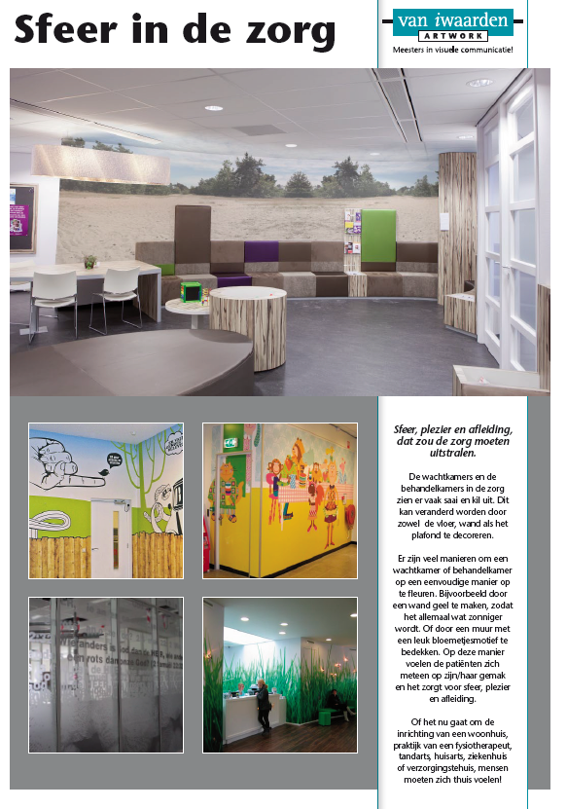

Flyer achterkant:
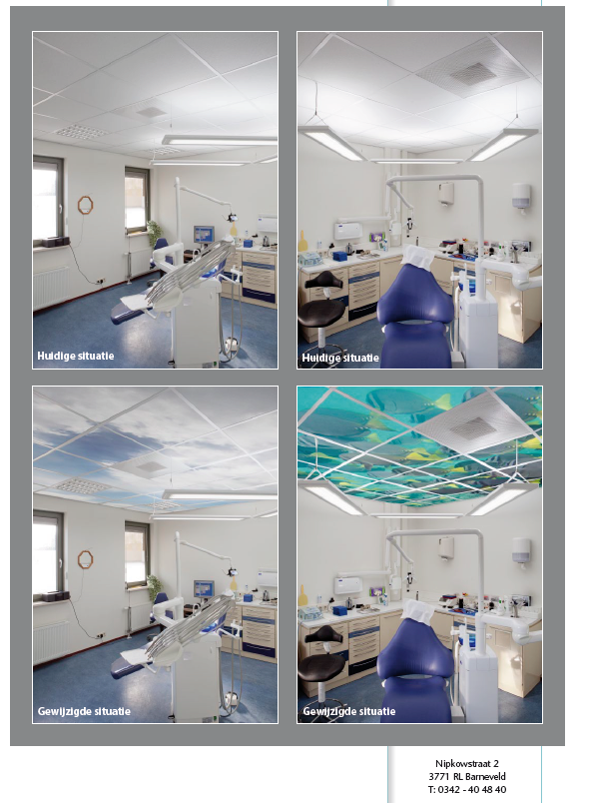

Opzet brief:
<Naam>
<Adres>
<Postcode>

“Mijn vernieuwde praktijk is nu een sfeervolle, maar vooral ook een gastvrije omgeving waar zowel mijn cliënten als mijn medewerkers zich helemaal thuis voelen. Met dank aan de professionele en creatieve inzet van Sfeer in de zorg.”
Tandarts A. Ramp, Kootwijkerbroek

Barneveld, datum

Rust, sfeer en gastvrijheid. Dat kan uw praktijk ook uitstralen.

Beste <naam>,

Moderne praktijken zien er doorgaans strak en netjes uit, maar zijn toch vooral functioneel ingericht - met hier en daar een kleurtje en wat leuke meubels in de wachtkamer.
Meestal is daar niks mis mee, maar het kan zoveel beter….

Met de hulp en aanpak van Sfeer in de zorg kunt u een gastvrije omgeving creëren die een bijzondere en daardoor eigen uitstraling heeft. Die uitstraling zorgt ervoor dat uw cliënten zich welkom en direct op hun gemak voelen en die bovendien een geruststellende afleiding biedt voor hen die wellicht liever niet bij u langskomen.

En uw medewerkers? Ook zij zijn gebaat bij een aangenaam en fijn werkklimaat. Immers, wanneer zij uitstralen: hier voelen we ons thuis, het is hier prettig werken – dan zal dat ook een positief effect hebben op uw cliënten.

Sfeer in de zorg geeft uw vloeren, wanden en plafonds de specifieke uitstraling die past bij uw persoonlijke smaak, wensen en de beschikbare ruimte.
En het mooie is: bijna alles is door ons te realiseren.

Hoe doen we dat? Door goed naar u te luisteren en uit een in creatief opzicht oneindig aantal variaties een verrassend voorstel te presenteren. Een voorstel dat we daarna ook snel en vakbekwaam voor u kunnen realiseren.

U zult versteld staan van het resultaat en – nog belangrijker - van het effect dat onze wanden, plafonds en vloeren hebben op iedereen die uw praktijk bezoekt.

Nieuwsgierig geworden? Neem dan vandaag nog contact met ons op. Wij laten u graag – geheel vrijblijvend - zien wat we kunnen.

In de bijgevoegde flyer vindt u voorbeelden van ons werk. Bedenk wel: het illustreert slechts wat we kunnen. De creatieve en technische mogelijkheden zijn vrijwel onbegrensd.

Met vriendelijke groet,
Van Iwaarden Reclame B.V.

Jan van Iwaarden

Bijlage XVII Flyer + brief verbeterde mailing

Flyer voorkant:
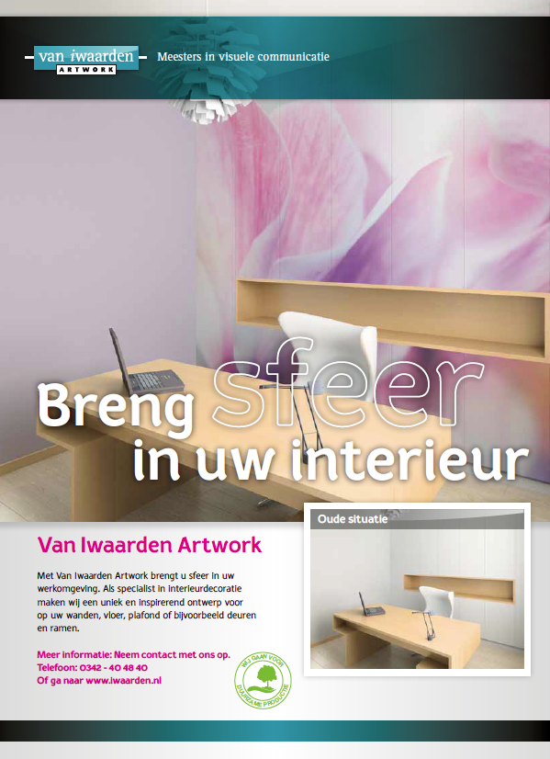

Flyer achterkant:
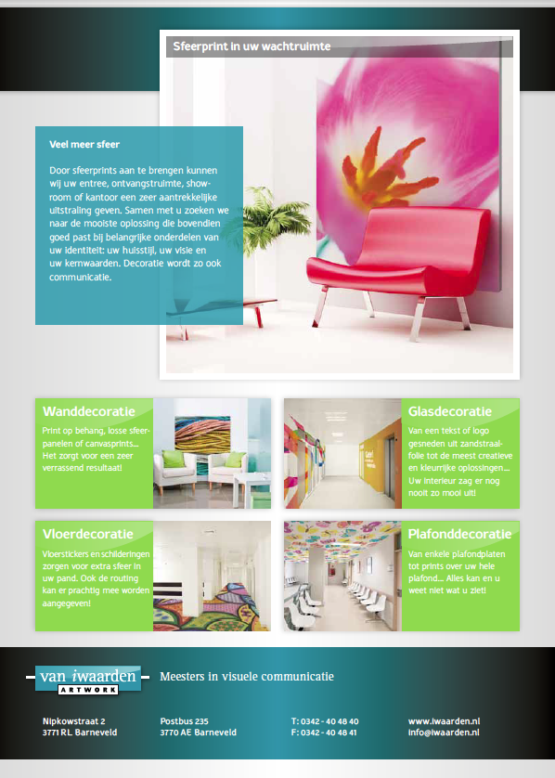

Opzet brief:
Naam
Adres
Postcode

Geachte <naam ontvanger>,

Durft u zich te onderscheiden en wilt u meer halen uit uw werkruimte? Wilt u uw medewerkers en bezoekers verrassen met een compleet nieuwe uitstraling?

U kunt nu opvallend uitpakken met Van Iwaarden Artwork. Wij zijn u van dienst van ideevorming tot en met de complete uitvoering. Dat is onze specialiteit.

Wilt u ook zo’n nieuw interieur zonder hak- en breekwerk?

Bel 0342 404840 en vraag naar Mirjam of Gert. Zij helpen u verder!

Met vriendelijke groet,

Jan van Iwaarden

Bijlage XVIII Extra voorbeelden decoratieconcept

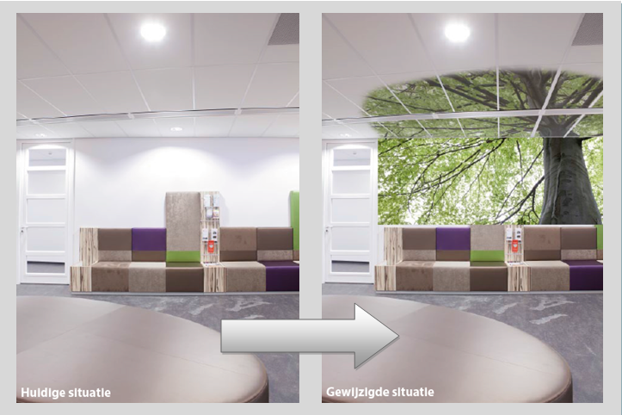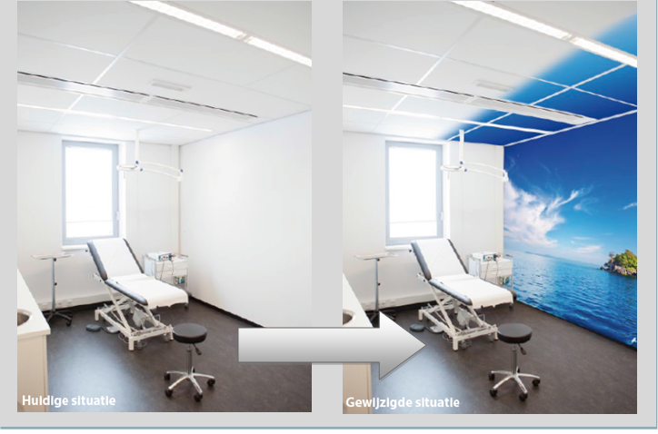

Bijlage XIX Experience marketing; kwaliteit is geen verkoopargument

Inhoudsopgave:
Verkoopt u een voorwerp of een belevenis?
De klant wil emotie en een belevenis
Belevenissen als marketing instrument
Kunt u vertellen wat u gekocht heeft?
Experience marketing ook voor u?

Verkoopt u een voorwerp of een belevenis?
Vindt u dat u voorwerpen verkoopt? Dan zult u dit artikel waarschijnlijk niet interessant vinden. U bent er dan vrijwel zeker aan gewend prachtige verhalen te vertellen over kwaliteit, features en functionaliteit van uw product en het onderstaande is dan wellicht niet herkenbaar voor u. Want waarschijnlijk gaat u er dan ook vanuit, dat uw klant rationeel beslist. Dat is echter alleen zo, als u te maken heeft met professionele inkopers. En in feite zijn zij helemaal niet geïnteresseerd in uw product, maar alleen in uw prijs.
De meeste klanten echter kopen liever een sensatie. Zij ervaren bijvoorbeeld een gevoel van vrijheid wanneer zij kunnen terugvallen op een klusbedrijf, dat ze voor alles kunnen bellen. Ze hebben dat liever dan eerst 27 offertes te moeten aanvragen voor het laten uitvoeren van een klus.
We willen in dit artikel ingaan op de problematiek van ondernemers die geen voorwerp maar een belevenis of ervaring willen verkopen, ondernemers die snappen wat hun klant wil.
Ter verduidelijking eerst een voorbeeld: In een winkelcentrum in Seattle staat een viskraam, ‘Pike Place Fish Market’. Klanten komen hier niet alleen voor de vis, maar vooral ook voor de show die wordt opgevoerd. Het personeel, de ‘fish throwers’ genaamd, ziet de klanten als een publiek dat vermaakt wil worden. Het opnemen van de order gaat gepaard met een joviaal gesprek, en heeft de klant zijn vis eenmaal uitgezocht, dan wordt de glibberige moot met een enorme snelheid door de kraam, richting de bediende bij de weegschaal gegooid. Het getrainde personeel vangt de moot bijna altijd, hoewel het spektakel nog groter is als het eens misgaat.
De aanpak van de fish throwers laat zien hoe bedrijven die features & benefits marketing loslaten, met belevenissen als onderdeel van hun bedrijfsfilosofie een concurrentievoordeel kunnen behalen, op een manier die past in de huidige tijdgeest. Want vis kan de consument overal kopen, de ervaring niet. Alles bij de fish throwers staat daarom in het teken van belevenissen creëren voor de klant: van winkelaankleding tot de instelling van het personeel, van het afhandelen van de bestelling tot het vermaken van klanten. En het belangrijkste: het personeel heeft er plezier in en de klanten ook. Want klanten gaan hier niet alleen weg met hun avondmaaltje, maar vooral ook met een herinnering en een verhaal dat ze kunnen delen. Vindt u dit maar onzin? U kunt nog weg! Het kruisje rechts boven is de kortste klap!

De klant wil emotie en een belevenis
Dat de klant een belevenis wil, werd recentelijk weer eens geillustreerd door het TV-programma X Factor. Behalve dat vele miljoenen Nederlanders naar de finale met Rochelle en Adlicious hebben zitten kijken, werd er ook 1,4 miljoen keer gebeld of een SMS’je gestuurd om een stem uit te brengen, voor 70 eurocent per stem. Nuchter bekeken is dat weggegooid geld geweest. Er was geen volgende ronde, dus stemmen opdat een kandidaat terug zou komen was niet aan de orde. Wie zou winnen was ook niet echt van belang, want zowel Rochelle als Adlicious gaat het wel maken in de Showbiz-world. Het platencontract voor de winnaar Rochelle was dan wel leuk, maar ik kan me niet voorstellen dat de nummers 2 t/m 5 ook niet intussen al zijn gecontracteerd. Kortom, Nederland heeft op één avond een miljoen euro besteed, zonder daarvoor iets anders terug te krijgen dan het gevoel een avond als jury in X Factor aanwezig te zijn.
Op een geheel ander vlak geldt hetzelfde voor de hulpactie voor de slachtoffers van de Tsunami op tweede kerstdag 2004. Via een perfecte mediacampagne werd in Nederland meer dan 100 miljoen euro opgehaald voor de slachtoffers. De overstroming in Pakistan enkele maanden later, met nog meer slachtoffers, maar met weinig media-aandacht leverde nog geen 10 miljoen op. De kern van zowel de tsunami-actie als het stemmen voor de X Factor finalisten was, dat de gevers respectievelijk de stemmers zich betrokken voelden en het gevoel hadden te participeren in de hulpverlening cq de jurering. Dat 10 stemmen meer of minder of 100 euro meer of minder er niet toe deden, is voor de betrokkenen niet van belang. Voor hen was het gevoel van betrokkenheid van belang. There is no business without show-business.

Belevenissen als marketing instrument
Duidelijk is, dat consumenten bereid zijn te betalen voor zaken waarvoor ze niets terugkrijgen. U heeft het dus als marketeer maar gemakkelijk. Bij u krijgt de klant immers wel iets terug voor zijn investering. Het moet voor u dan wel frustrerend zijn dat u met uw producten en diensten geen 100 miljoen kunt ophalen. Natuurlijk kunt u vinden dat de gemiddelde Nederlander niet spoort. Maar als u zich richt op de Nederlandse markt, dan heeft u daar nu eenmaal mee te maken. U kunt erop inspelen, want u weet intussen wel waar men op kickt. Het alternatief is emigreren, tenminste als u de hoop heeft dat ergens op deze aardbol ook nog normale mensen wonen.
Natuurlijk moet er wel onderscheid gemaakt worden tussen twee doelgroepen. Voor de meeste westerse consumenten zijn de primaire behoeften als eten, drinken en huisvesting geen probleem. Consumenten voor wie dit wel het geval is, beslissen rationeler, want je kunt je euro maar één keer uitgeven.
Tegenwoordig brengen talloze producenten vrijwel identieke producten/diensten van hoogwaardige kwaliteit aan de man. Daardoor maken features & benefits allang niet meer het verschil. Consumenten laten zich dan in hun keuze eerder leiden door symbolische waarden die reclamemakers aan producten en diensten toevoegen, zoals de uitstraling die een merk aan de gebruiker geeft. Voorwaarde daarbij is wel dat er een verhaal over valt te vertellen. Maar zelfs emotionele of symbolische benefits zijn voor consumenten steeds vaker ontoereikend om ‘hogere’ psychologische behoeften te bevredigen. Want in onze welvaartsmaatschappij kunnen velen producten en diensten aanschaffen, waarbij de nadruk op de symbolische kant ligt. En daardoor heb je nog steeds geen verhaal. En praten over het weer kan niet meer in deze 21e eeuw.
Belevenissen komen tegemoet aan de wensen van de consument die ‘alles’ al bezit en alles al heeft gezien. Doordat de ervaringen die belevenissen bieden persoonlijk zijn, en dus voor iedere consument uniek, zijn ze het antwoord op de vraag naar exclusiviteit. Want in een maatschappij waarin luxe niet langer is voorbehouden aan de upper class, ontleent de consument zijn status steeds vaker aan ervaringen die hij heeft gehad, en daarmee aan de (unieke) verhalen die hij daarover kan vertellen.

Kunt u vertellen wat u gekocht heeft?
Daar komt bij dat de strijd om de top-of-mind-awareness bij consumenten een stuk complexer is geworden. De concurrentie is verhevigd en vindt plaats over productsegmenten heen. Een consument die alles al heeft, maakt ‘bredere’ afwegingen.
De basisvraag die marketeers zich moeten stellen is: “Wat vertelt een klant ‘s avonds bij het eten aan zijn partner over wat hij die dag gekocht heeft”. Als u hier geen antwoord op kunt geven, weet u zeker dat u een voorwerp en geen belevenis verkoopt. En dan heeft u ook vaak te maken met prijskopers, die voor een stuiver overstappen naar uw concurrent, in plaats met gecommitteerde klanten. Natuurlijk hebben de Aldi’s en Easyjets van deze wereld bestaansrecht, maar wilt u met hun marges en kostenbesparingen werken? En is uw organisatie hierop ingericht?
Adverteerders in Nederland spenderen een gezamenlijk budget van enkele miljarden aan het krijgen van de aandacht van de consument. De exploitatie van mediakanalen heeft mede daardoor een exponentiële groei doorgemaakt. Tel daarbij DM en internet, en de consument krijgt enkele honderden reclame-impressies per dag te verwerken.
Als reactie op de verhevigde concurrentie over productsegmenten heen en de overkill aan reclameboodschappen, zoeken adverteerders alternatieve manieren om zich te onderscheiden van directe en indirecte concurrenten. Steeds vaker wijken zij daarbij uit naar niet-traditionele methoden om merken te bouwen. Want niet alleen neemt de effectiviteit van de vertrouwde massamediale kanalen af, de consument prikt ook steeds vaker door de gelikte reclame-uitingen en ‘productinnovaties’ heen. Het verpakken van functionele product benefits met subjectieve (symbolische) boodschappen om consumentenvoorkeuren te creëren, stuit bij veel consumenten op wantrouwen en verzet.

Experience marketing ook voor u?
Is experience marketing ook voor u? Het antwoord op deze vraag is niet: ‘Ja, maar …’, maar: ‘Ja, mits …’. Of u het wilt of niet, uw marketing roept een indruk op bij de klant. Zelfs in de B2B-markt zijn het mensen die kopen. En bij het sluiten van de deal is de belangrijkste beslisfactor het risico, wat de klant loopt. Natuurlijk kunt u kortingen geven of no-cure-no-pay garanties afgeven. Hiermee doet u zichzelf echter tekort en maakt u zichzelf minder geloofwaardig. Als hier uw onderscheidend vermogen van af hangt, dan heeft u zeker kansen laten liggen. Prijsdumping is of een bedrijfsstrategie of een laatste redmiddel.
Op emotioneel niveau zult u via experience marketing uw klant moeten proberen te overtuigen. De meeste aankopen zijn intuïtieve beslissingen, in veel gevallen gebaseerd op vermeende toegevoegde waarde. Daarom is een tevreden klant vaak uw beste verkoper. U moet er dan wel voor zorgen dat u hem een verhaal geeft om te vertellen.

Bijlage XX Pine & Gilmore: De domeinen van de belevenis

De eerste dimensie (op de horizontale as) betreft het niveau van de deelname. Aan de ene kant van het spectrum is sprake van passieve deelname, waarbij de klanten (gasten) het gebodene niet rechtstreeks beïnvloeden. Te denken valt dan bijvoorbeeld aan toeschouwers van een evenement. Aan het andere eind van het spectrum is sprake van actieve deelname, waarbij klanten persoonlijk invloed uitoefenen op het evenement dat de belevenis oplevert. Een klant die bijvoorbeeld klimschoenen uitprobeert op een klimmuur in een sportwinkel heeft direct invloed op zijn of haar eigen belevenis.

De tweede (verticale) ervaringsdimensie beschrijft het soort relatie of verhouding tot de omgeving die de bezoekers van een evenement of belevenis bijeenbrengt. Aan de ene kant van het spectrum is
sprake van absorptie. Hiermee wordt bedoeld dat iemands aandacht zo wordt vastgehouden dat hij of zij de belevenis in zich opneemt. Aan het andere uiteinde is sprake van onderdompeling. In deze situatie gaat de betrokkene fysiek (of virtueel) zelf deel van de belevenis uitmaken. Pine en Gilmore leggen deze dimensie uit aan de hand van een autorace. Het publiek dat vanaf de hoofdtribune de race gadeslaat absorbeert het evenement dat op zekere afstand van hen plaatsvindt. Wie daarentegen vlak bij de afrastering van het parcours staat wordt als het ware ondergedompeld in de beelden, de geluiden en de geuren van de race. De koppeling van deze twee dimensies leiden volgens Pine en Gilmore tot vier soorten belevenissen: amusement, leren, ontsnappen aan de werkelijkheid en esthetiek. Het zijn op elkaar aansluitende belevenissen die vaak ineenvloeien tot een unieke persoonlijke ervaring. Hierna wordt kort op deze vier belevenissen ingegaan.

Amuserende belevenis
Dit soort belevenissen doen zich voor wanneer consumenten via hun zintuigen passief absorberen. Dit gebeurt bijvoorbeeld bij het kijken naar een theatervoorstelling of het luisteren naar een concert. Er liggen kansen voor organisaties die zich richten op amuserende belevenissen om aan de geboden belevenis ook elementen uit de overige domeinen toe te voegen. toevoegen van een leerelement aan amusement maakt bijvoorbeeld dat de beleving beter blijft hangen.

Lerende belevenis
Een lerende belevenis is een belevenis waarbij de consument kennis opdoet. Net zoals bij amuserende belevenissen absorbeert de consument hetgeen zich in zijn of haar aanwezigheid ontvouwt. Anders dan bij amusement is bij lerende belevenissen een actieve rol weggelegd voor de betrokken persoon zelf. Het spoorwegmuseum in Utrecht is hier een voorbeeld van. In dit museum wordt ernaar gestreefd verschillende doelgroepen op een leuke, maar ook leerzame manier te ontvangen. Het onderscheid tussen leuk en leren is vaak erg moeilijk te maken. De educatieve programma’s van het museum spelen bijna allemaal in op een actieve deelname van de bezoeker.

Ontsnappende belevenis
Ontsnappingsbelevenissen zijn belevenissen waarin de consument helemaal ondergedompeld wordt.
De gast van de ontsnappingsbelevenis gaat daar als actief betrokken deelnemer volkomen in op. Voorbeelden hiervan zijn bijvoorbeeld deelnemen aan lasergames of paintball spelen. Deelnemers zijn binnen de kortste keren vergeten dat het maar om een spelletje gaat. Volgens Nijs en Peters verklaart de behoefte om te ontsnappen aan de werkelijkheid het succes van chatrooms.

Esthetische belevenis
Een esthetische belevenis is een belevenis waarin de consument helemaal opgaat in zijn omgeving. De consument wordt als het ware overdonderd door de omgeving. Net zoals bij een ontsnappingsbelevenis, gaat men helemaal op in een esthetische belevenis, maar men heeft daar zelf weinig of geen invloed op. Voorbeelden van esthetische belevenissen zijn bijvoorbeeld een bezoek aan een museum of een blik op Ground Zero in New York.

Riezebos, R, Grinten, J. Van der, (2008). Positioneren, Stappenplan voor een scherpe positionering, 2e druk, Amsterdam: Boom.
Floor, J.M.G., en Raaij, W.F. van der, (2002)., Marketingcommunicatiestrategie, 4e druk, Stenfert Kroese, Groningen.
Pine, J, en Gillmore, James H. (1999). De beleveniseconomie, 1e druk, Schoonhoven.
Verhoeven, N. (2007). Wat is onderzoek? 2e herziene druk. Boom onderwijs Den Haag.
Baarda en de Goede (2001) beschrijven dat: “Praktisch relevant onderzoek wil zeggen dat de onderzoeksinformatie tot verbeteringen in de praktijk leiden”.
123management, Organisatiestructuur, http://123management.nl/0/020_structuur/a211_structuur_01_organisatiestructuur.html, geraadpleegd op 21 maart 2013.
Wikipedia, Organisatiestructuur, http://nl.wikipedia.org/wiki/Organisatiestructuur, geraadpleegd op 21 maart 2013.
Riezebos en Van der Grinten (2008): “Gesloten versus open verwijst naar de vraag in hoeverre een organisatie zich openstelt voor invloeden van buitenaf.
Riezebos en Van der Grinten (2008): “Controle versus flexibiliteit verwijst naar de vraag hoe een directie omgaat met haar medewerkers: krijgen ze de vrijheid
Riezebos R., Grinten J. van der, (2008). Positioneren, Stappenplan voor een scherpe positionering. Amsterdam: Boom (p. 32).
Riezebos R., Grinten J. van der, (2008). Positioneren, Stappenplan voor een scherpe positionering. Amsterdam: Boom (p. 36).
ZBC Kennisbank, Experience Marketing, http://zbc.nu/marketing/online-management-van-verwachtingen/experience-marketing-hoeft-niet-ingewikkeld-te-zijn/, geraadpleegd op 24 mei 2013.
Vastgoedkennis (2011), Belevenisdomeinen, http://www.vastgoedkennis.nl/docs/MRE/08/Erdman.pdf,

